BÀI TẬP THỰC HÀNH
QUẢN LÝ DỰ ÁN PHẦN MỀM

LAB 3

Họ và tên: Đinh Thị Thảo An
Mssv: 1150080083
Lớp: 11_ĐH_CNPM1

Mục lục
Phần A – Lựa chọn dự án 3
II. Bài tập 3
1. Bài 1 3
2. Bài 2 6
3. Bài 3 8
4. Bài 4 9
5. Bài 5 10
6. Bài 6 12
7. Bài 7 13
8. Bài 8 13
9. Bài 9 15
Phần B: Tùy chỉnh khung nhìn, báo cáo 16
I. Tùy chỉnh khung nhìn biểu đồ Gantt 16
1. Tùy chỉnh màu sắc, hình dạng 16
2. Hiển thị những công việc tới hạn trên biểu đồ Gantt 20
3. Tùy chỉnh hiển thị cho các thanh công việc 21
II. Tùy chỉnh khung nhìn thời gian Timeline 23
III. Tùy chỉnh các báo cáo report 26
IV. Sao chép các khung nhìn và báo cáo 28
1. Sao chép biểu đồ Gantt 28
2. Sao chép dòng thời gian Timeline 30
3. Sao chép báo cáo 32
V. In các khung nhìn và báo cáo 34
1. In biểu đồ Gantt 34
2. In báo cáo 35
3. In dòng thời gian Timeline 37

Bài làm

Phần A – Lựa chọn dự án

II. Bài tập

1. Bài 1
Bước 1: Tính cột CF (lợi nhuận – đầu tư)
Dự án thứ nhất
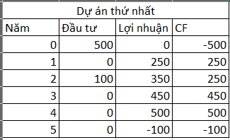
Dự án thứ hai
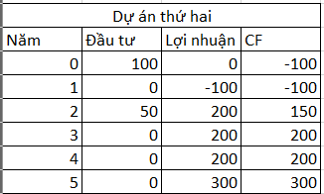
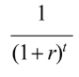
Bước 2: Tính hệ số chiết khấu
Công thức
Với r là 17%
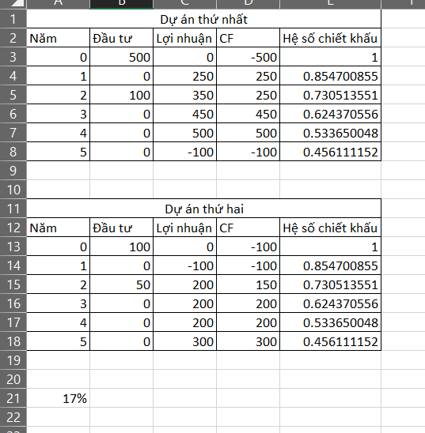
Bước 4: PV(CF) = CF × Hệ số chiết khấu.
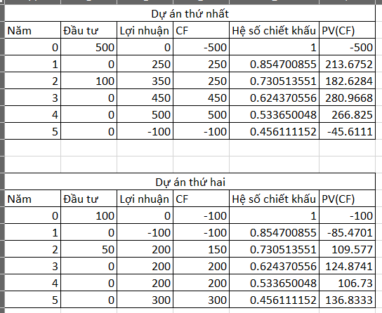
Bước 5: Tính PV lợi nhuận (>0) dung hàm IF
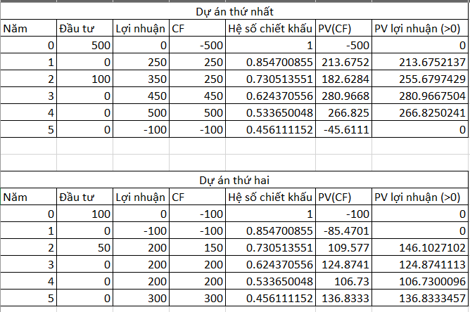
Bước 6: Tính PV chi phí
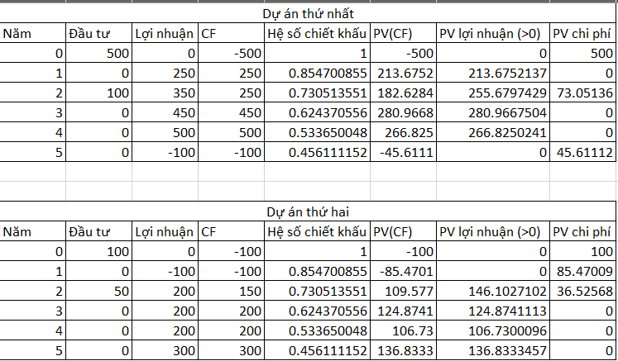
Bước 7: Tính NPV: =SUM, PV_Lợi_nhuận: =SUM, PV_Đầu_tư: =SUM và PI: =PV_Lợi_nhuận / PV_Đầu_tư
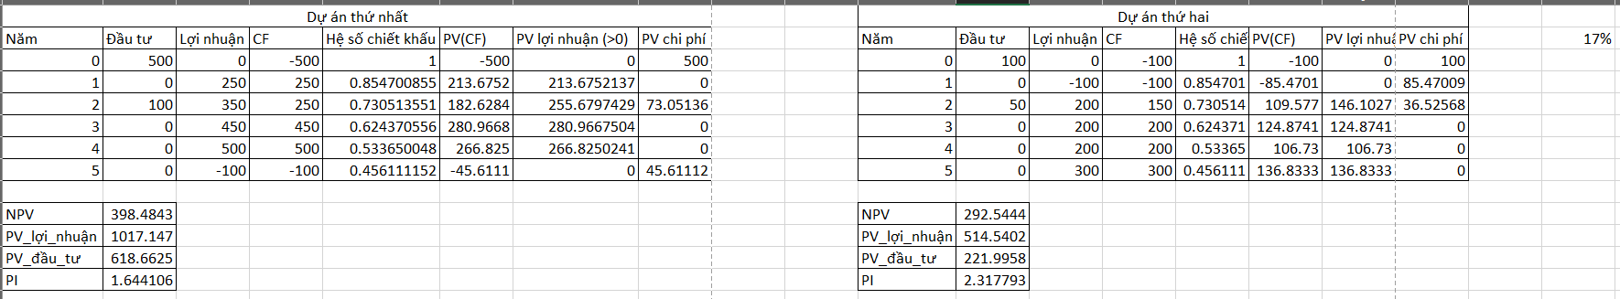
Kết luận
- Cả hai dự án đều NPV > 0 ⇒ đáng đầu tư.
- Tiêu chí NPV (tối đa hóa giá trị tuyệt đối): Chọn Dự án 1 vì NPV 398,48 > 292,54.
- Tiêu chí PI (hiệu quả trên 1 đơn vị vốn, dùng khi hạn chế vốn): Chọn Dự án 2 vì PI 2,318 > 1,644.
- Kết luận khuyến nghị:
- Nếu không bị giới hạn vốn → chọn Dự án 1 (giá trị gia tăng lớn hơn).
- Nếu bị giới hạn vốn và phải tối ưu hiệu quả/đồng vốn → chọn Dự án 2.

2. Bài 2
Bước 1: Tính CF = Dòng vào – Dòng ra
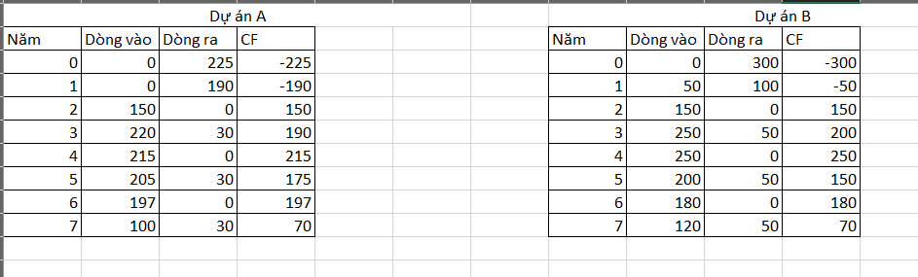

Bước 2: Tính hệ số chiết khấu
Công thức
Với r là 18%
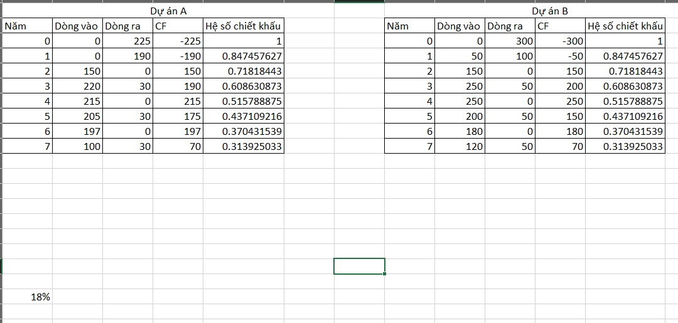
Bước 3: PV(CF) = CF × Hệ số chiết khấu.
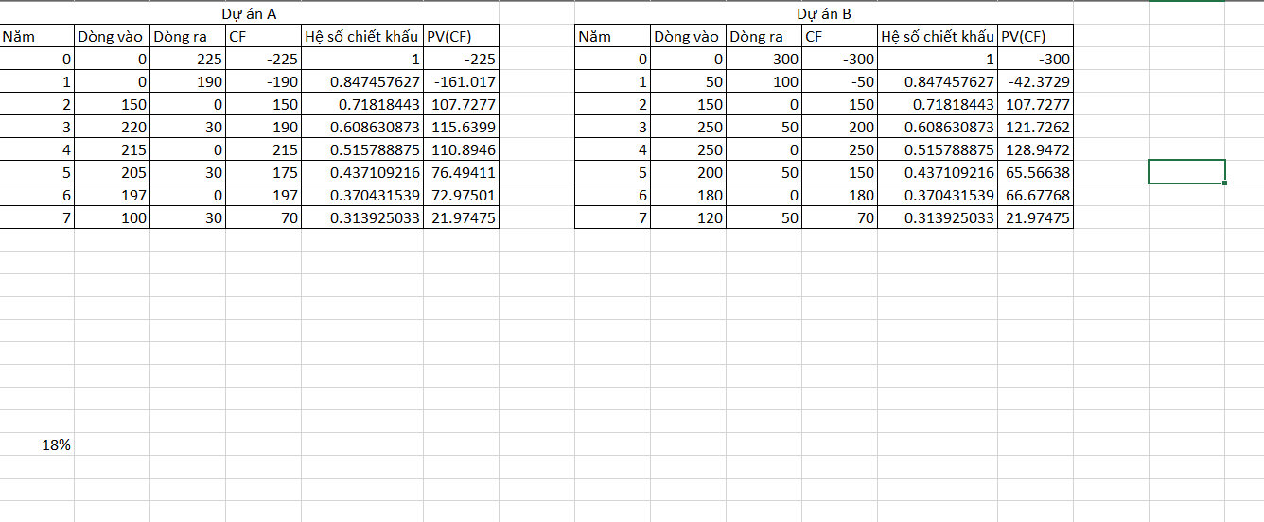
Bước 4: Tính NPV hàm SUM
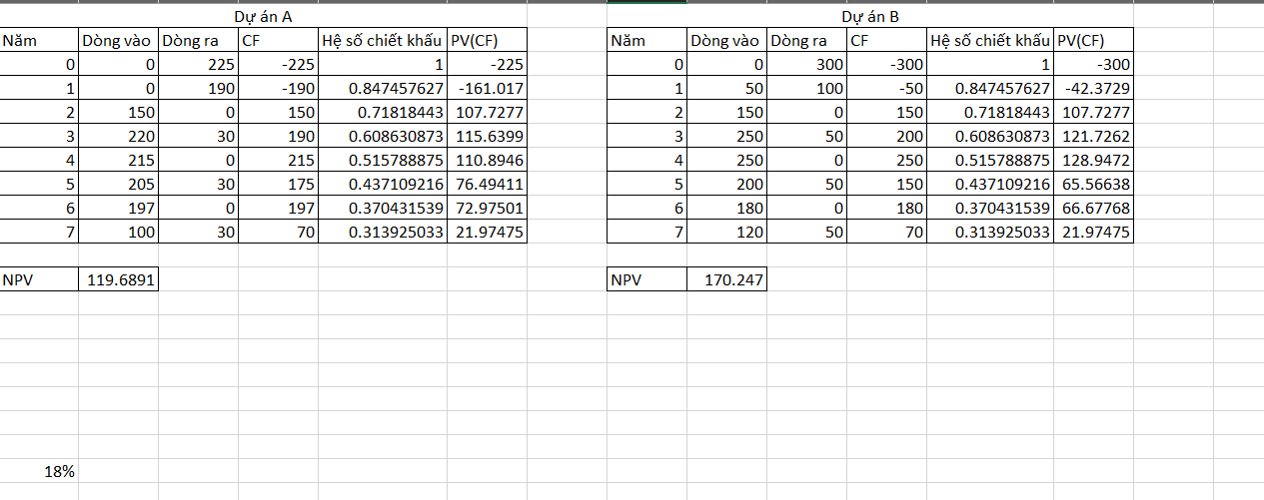
Kết luận:
Cả 2 dự án đều khả thi vì NPV > 0. Công ty kỳ vọng 18% → dự án đáp ứng được. Nếu quyết định chỉ dựa trên thông tin tài chính thì chọn dự án B. Vì:
NPV lớn hơn nghĩa là giá trị gia tăng cho công ty lớn hơn. Dự án B mang lại thêm ≈ 170,2 triệu, trong khi dự án A chỉ ≈ 119,7 triệu. NPV phản ánh trực tiếp lợi nhuận tuyệt đối quy về hiện tại, nên dự án nào có NPV cao hơn thì đem lại nhiều lợi ích tài chính hơn, đáp ứng tốt hơn mục tiêu gia tăng giá trị cho doanh nghiệp. Do đó, mặc dù cả hai đều đạt yêu cầu 18%, dự án B vượt trội hơn về hiệu quả tài chính.

3. Bài 3
Dự án A:
- Chi phí đầu tư ban đầu = 150.000$
- Dòng tiền ròng hàng năm = 40.000$
Dự án B:
- Chi phí đầu tư ban đầu = 200.000$
- Dòng tiền ròng hàng năm = 50.000$
Thời gian hoàn vốn (Payback Period) = Thời gian cần thiết để thu hồi đủ vốn ban đầu từ dòng tiền ròng hằng năm.
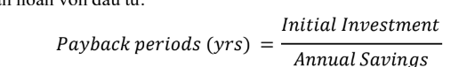
Bước 1: Tạo dự án cho A và B. Dòng tiền ròng (CF), Dòng tiền tích lũy
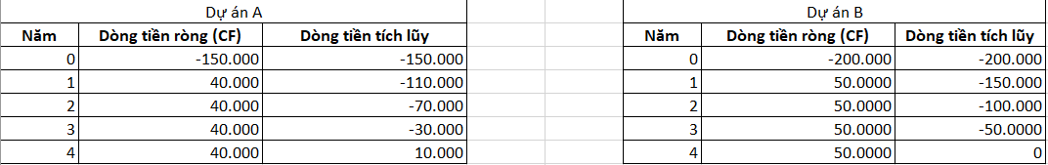
Bước 2: Tính Payback
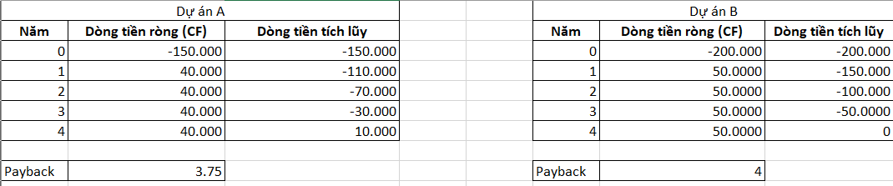
Kết luận: Do công ty rất quan tâm đến dòng tiền, ưu tiên thu hồi vốn nhanh để giảm rủi ro và tăng tính linh hoạt tài chính, nên dự án A được đánh giá tốt hơn, thời gian hoàn vốn ngắn hơn (3,75 < 4).

4. Bài 4
Bước 1: tạo bảng dự án, tính CF, hệ số chiết khấu, PV(CF), CF tích lũy
- Hệ số chiết khấu
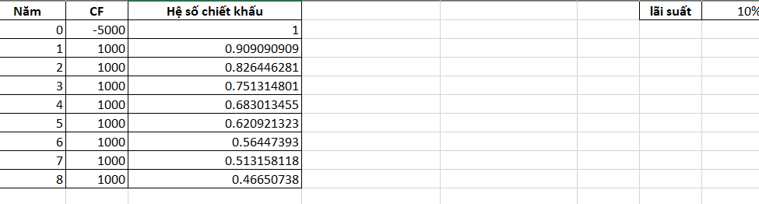
- PV(CF) = CF × Hệ số chiết khấu.
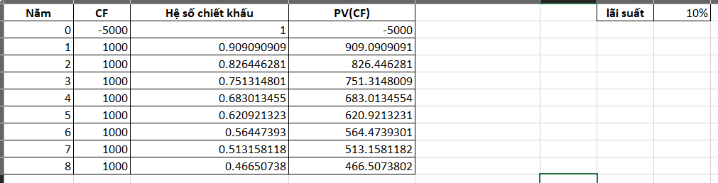
- CF tích lũy
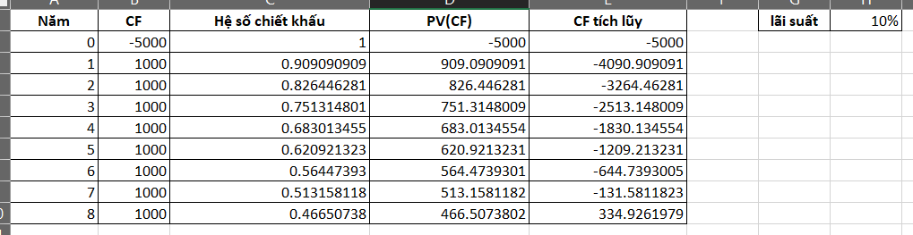
Bước 2: tính thời gian hoàn vốn chiết khấu
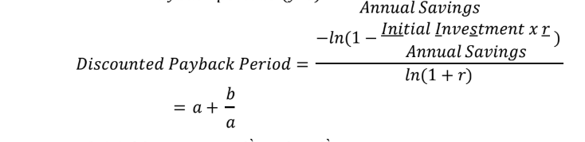
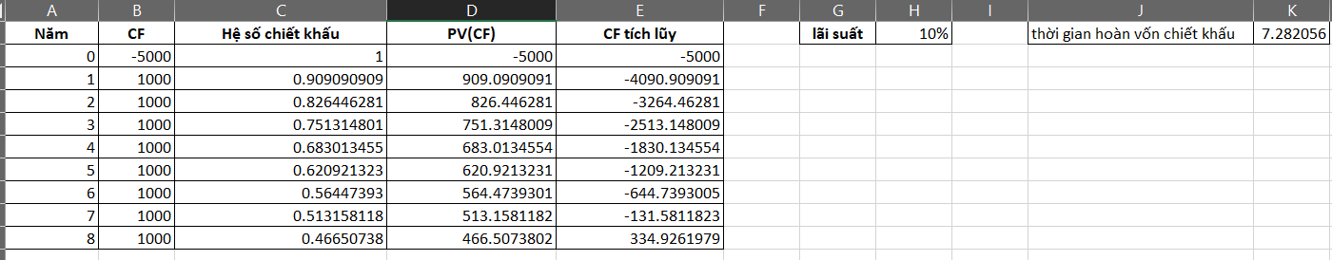
Kết luận: Với lãi suất chiết khấu 10%, dự án cần khoảng 7,28 năm để thu hồi vốn. Như vậy, dự án chỉ khả thi nếu thời gian chấp nhận hoàn vốn của công ty ≥ 7,3 năm.

5. Bài 5
Bước 1: tạo bảng, tính CF, hệ số chiết khấu, PV(CF), CF tích lũy
- CF = lợi nhuận – đầu tư
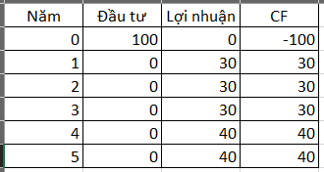
- Tính hệ số chiết khấu

Công thức
Với r là 17%
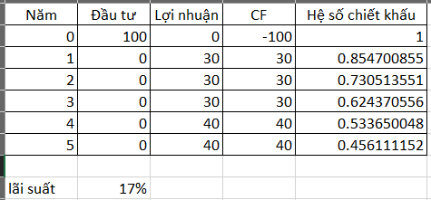
- PV(CF) = CF × Hệ số chiết khấu.
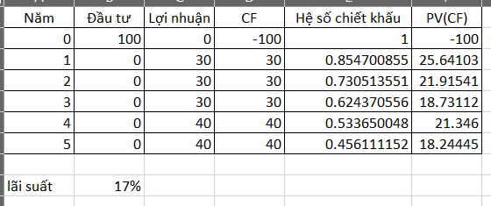
- CF tích lũy
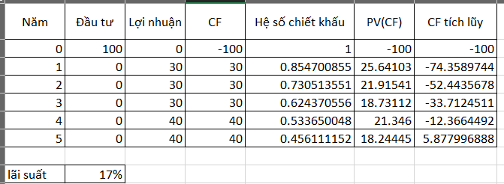
Bước 2: tính thời gian hoàn vốn chiết khấu

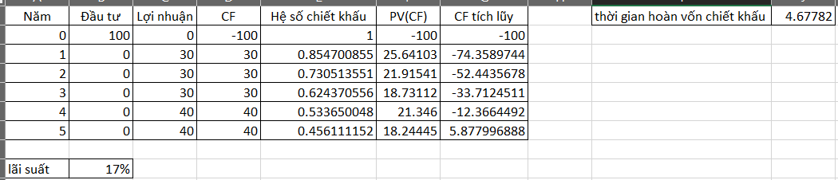
Kết luận: Với tỷ lệ chiết khấu 17%/năm, dự án hoàn vốn sau khoảng 4,68 năm. Nghĩa là đến giữa năm thứ 5, công ty sẽ thu hồi đủ vốn đầu tư ban đầu.

6. Bài 6
Bước 1: Tạo bảng, tính hệ số, giá trị tại năm 3, tính tổng lại năm 3
- Tính hệ số= (1+r)^{3-t}
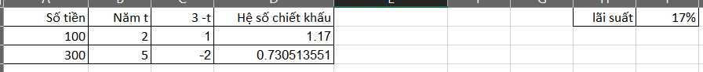
- Giá trị tại năm 3= số tiền x hệ số
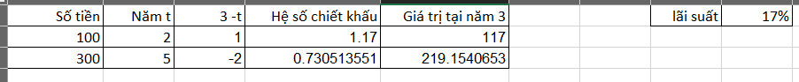
- Tính tổng lại năm 3, dung hàm SUM
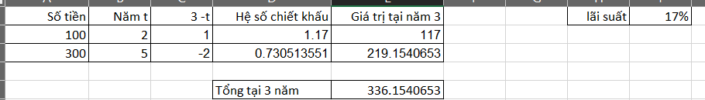
Kết luận: Số tiền cần trả gộp tại năm 3 là ~336,15 triệu đồng (quy đổi từ 100 triệu năm 2 và 300 triệu năm 5 ở lãi suất 17%/năm).

7. Bài 7
a) Tính tổng trọng số dùng SUM, tính điểm có trọng số dùng SUMPRODUCT, tính điểm TB (chuẩn hóa) = điểm có trọng số/ tổng trọng số, tính rank dùng RANK.EQ
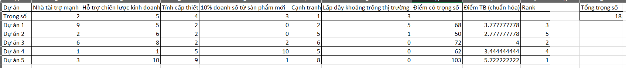
Dựa vào kết quả (theo ma trận trọng số gốc): Cao nhất là Dự án 5, Thấp nhất là Dự án 2
b) Nếu trọng số cho “Nhà tài trợ mạnh” được thay đổi từ 2 thành 5, thì việc lựa chọn dự án có thay đổi
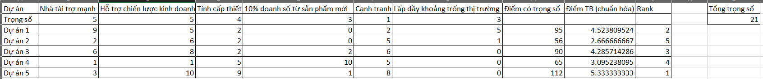
Sử dụng bộ lọc để nêu tên 3 dự án có trọng số mới là cao nhất
c) Tại sao trọng số lại quan trọng khi phản ánh các yếu tố chiến lược quan trọng. Tại vì
- Phản ánh ưu tiên chiến lược: Tiêu chí nào quan trọng hơn (ví dụ “Nhà tài trợ mạnh”, “Hỗ trợ chiến lược”) được gán trọng số lớn để ảnh hưởng mạnh hơn tới điểm cuối.
- Tránh chọn sai hướng: Không có trọng số, dự án “điểm đều đều” có thể vượt dự án xuất sắc ở tiêu chí cốt lõi. Trọng số bảo đảm lựa chọn phù hợp mục tiêu công ty.
- Minh bạch và kiểm thử kịch bản: Thay đổi trọng số (như 2→5) cho phép “soát xét chiến lược” và làm phân tích nhạy cảm: khi ưu tiên A tăng/giảm, xếp hạng đổi thế nào
- Gắn với xác suất thực thi: Ví dụ “Nhà tài trợ mạnh” cao → khả năng được cấp nguồn lực, gỡ rào cản nội bộ tốt hơn, nên đáng cộng điểm nhiều hơn.

8. Bài 8
Bước 1: tạo bảng, tính hệ số chiết khấu, PV

- Tính hệ số chiết khấu
Công thức
Với r là 1.5%
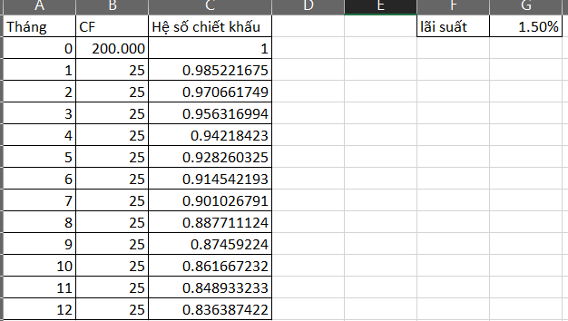
- tính PV= CF x hệ số chiết khấu
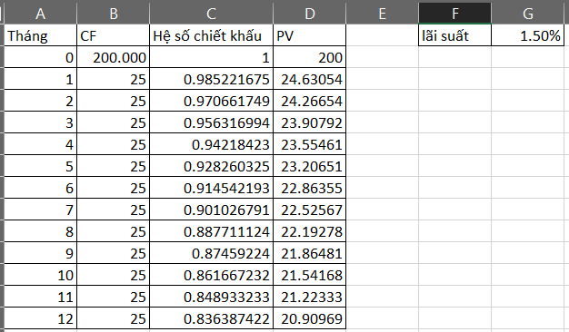
Bước 2: tính tổng PV dùng hàm SUM
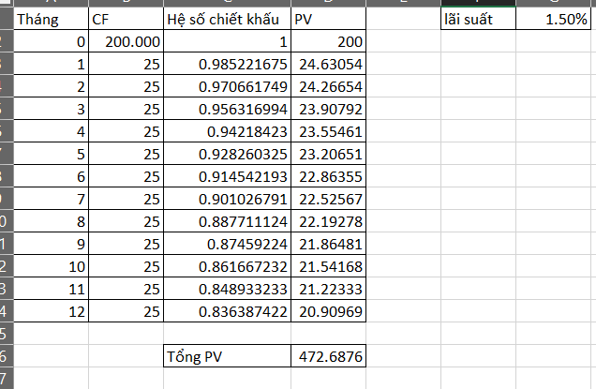
Kết luận: vậy số tiền phải trả ngay một lần ≈ 472,69 triệu đồng.

9. Bài 9
Tạo bảng
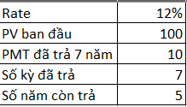
Dư nợ sau 7 năm
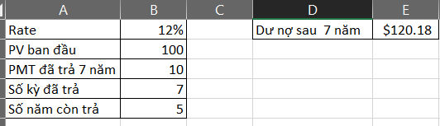
Tính khoản trả hằng năm trong 5 năm tới để trả nợ, sử dụng PMT
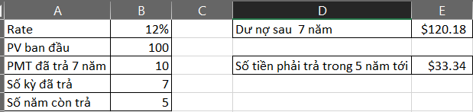

Phần B: Tùy chỉnh khung nhìn, báo cáo

I. Tùy chỉnh khung nhìn biểu đồ Gantt

1. Tùy chỉnh màu sắc, hình dạng
Sử dụng tập tin “Simple plan.mpp”
- Mở tập tin “Simple plan.mpp”.
- Lưu lại tập tin này thành một tập tin mới có tên “Simple Formatting
_Start.mpp”.
- Trên tab công việc “Task”, trong nhóm “Editing”, nhấn chuột vào lệnh “Scroll to Task” để di chuyển đến vùng trong khung nhìn chứa thanh công việc cho mục được chọn. Lưu ý: sự khác nhau giữa thanh công việc được lập lịch tự động và thanh công việc được lập lịch thủ công.
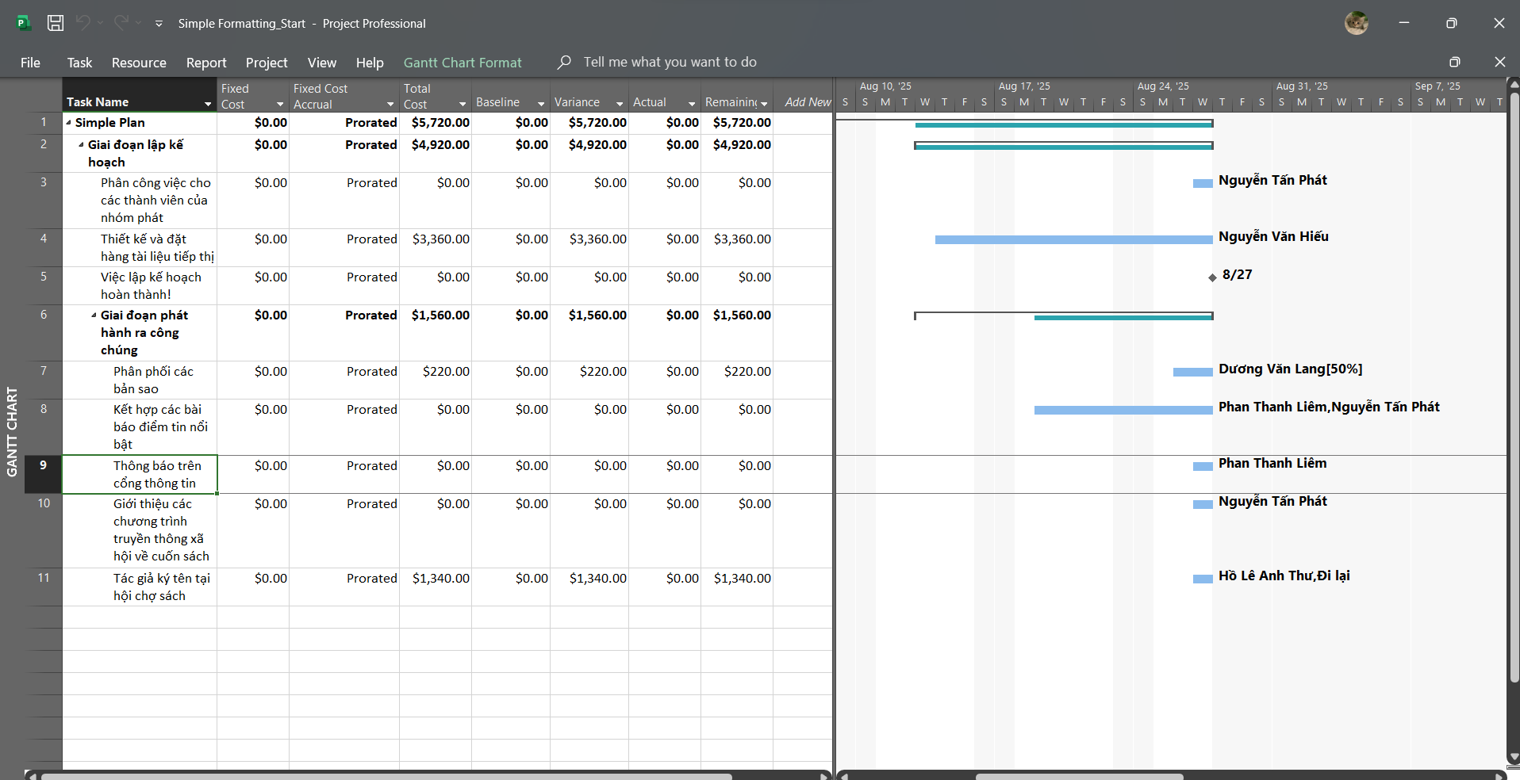
- Trên tab định dạng “Format”, trong nhóm kiểu biểu đồ Gantt “Gantt Chart Style”, nhấn chuột vào “More” để hiển thị các kiểu màu sắc được xác định trước.
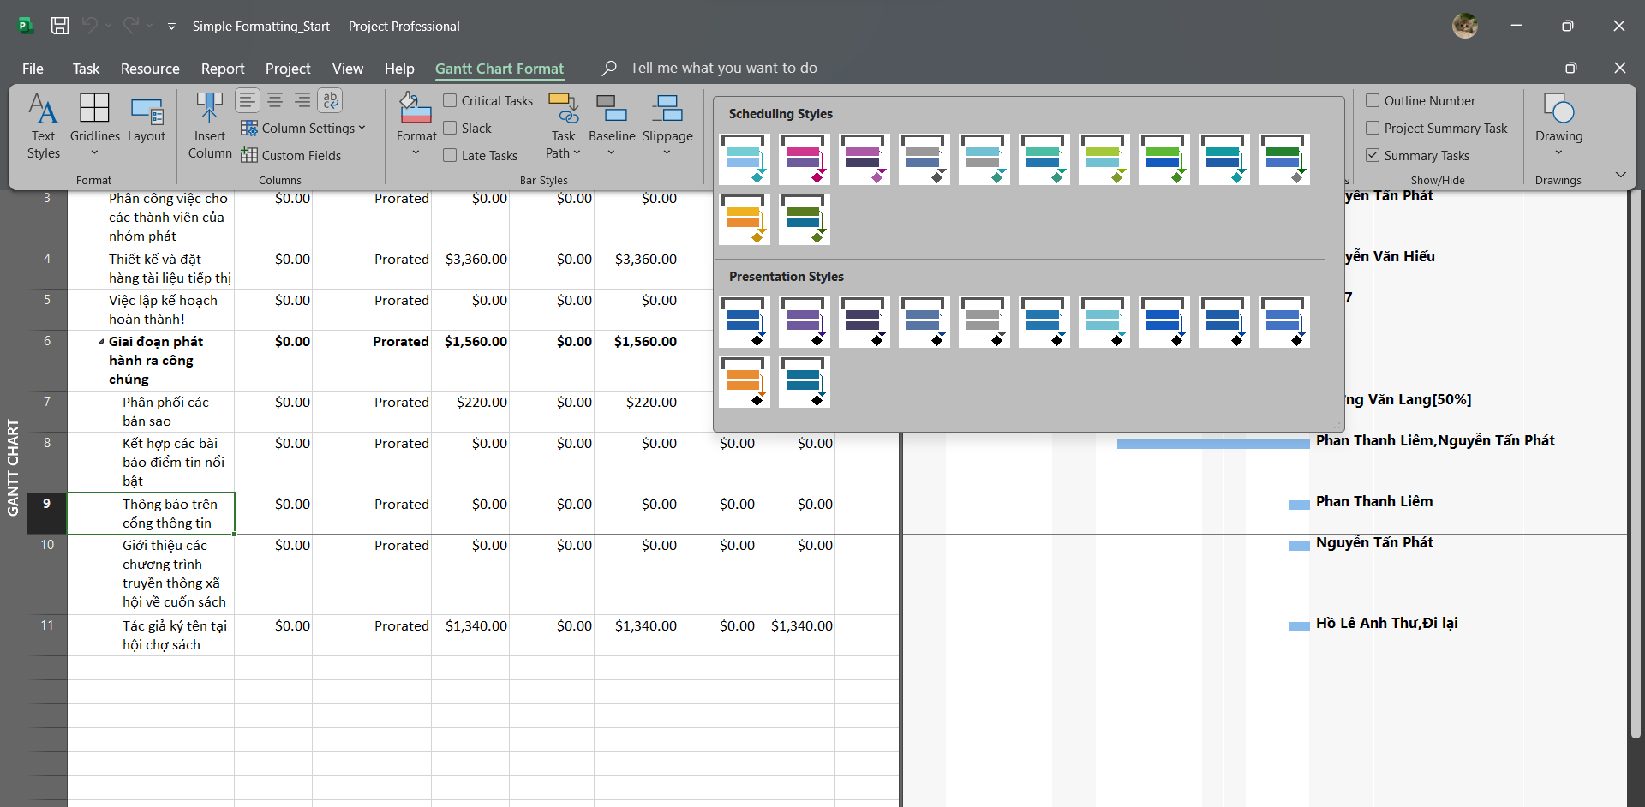
- Dưới “Presentation Styles”, chọn kiểu màu cam. Dự án áp dụng kiểu này cho toàn bộ các thanh công việc trong kế hoạch.
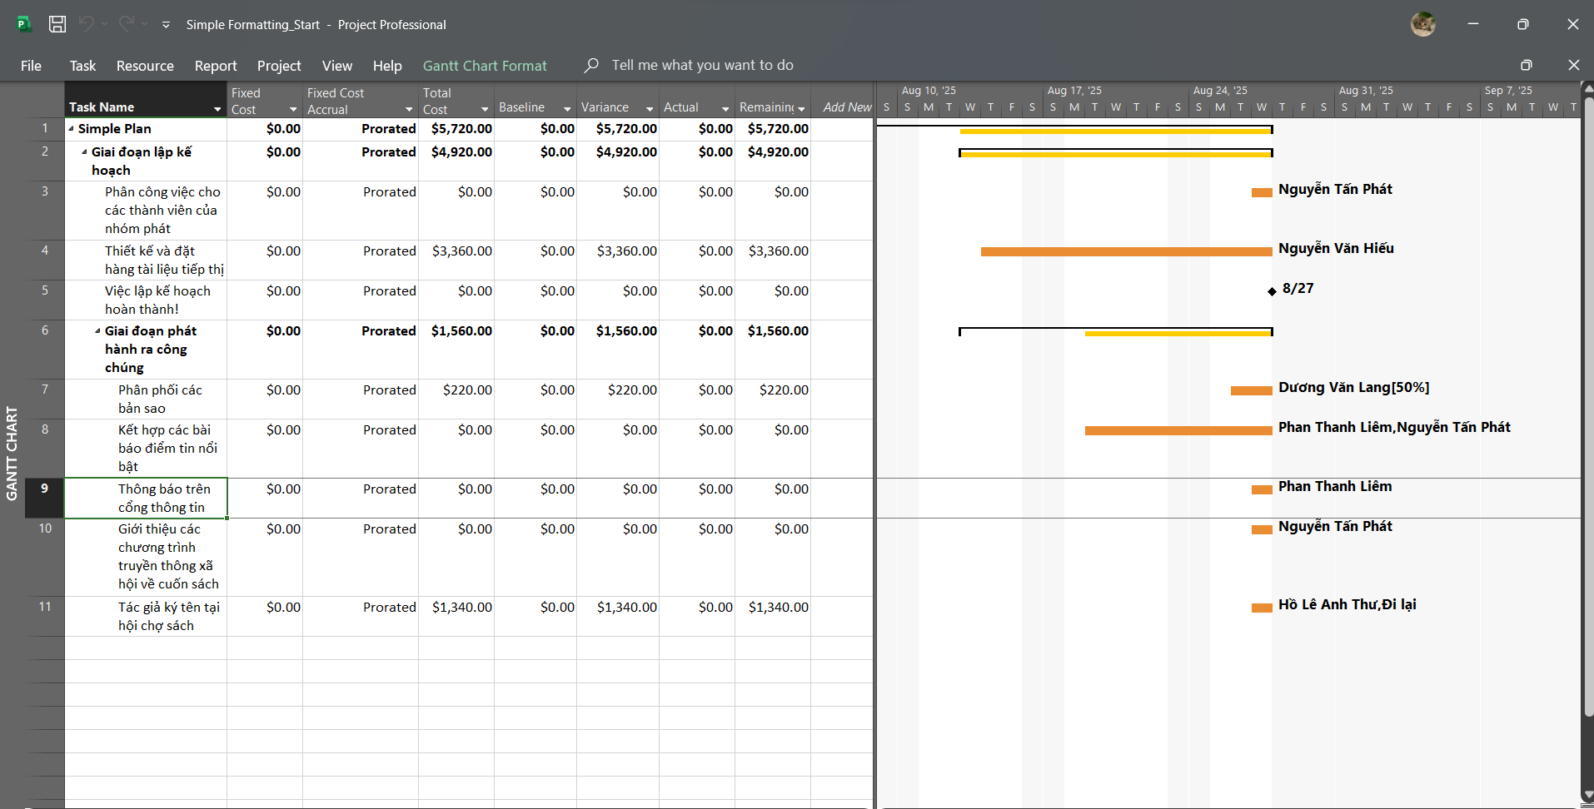
- Tại cột “Task Name”, chọn công việc số 6 Việc lập kế hoạch hoàn thành. Đây
là công việc mốc mô tả điểm cuối của giai đoạn đầu tiên của dự án.
- Nhấn chuột phải, một trình đơn Mini Toolbar xuất hiện.
- Chọn màu nền Background Color là màu vàng và kiểu chữ in nghiêng.
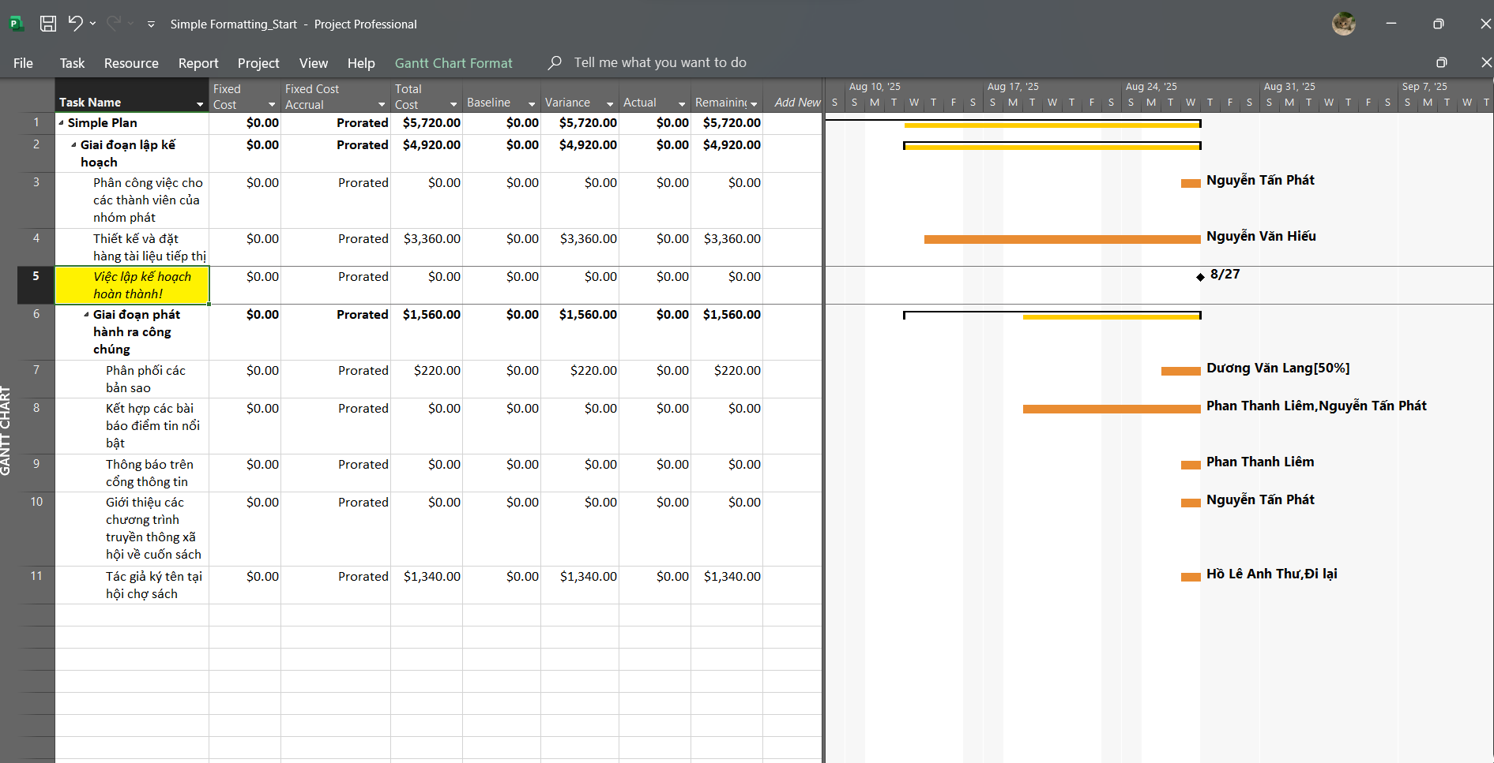
Trên tab “Format”, trong nhóm “Bar Styles”, chọn
“Format”, nhấn chuột vào “Bar”.
- Trong hộp thoại “Format Bar”, dưới “Start”, chọn danh sách sổ xuống
“Shape”. Dự án sẽ hiển thị các biểu tượng mà bạn có thể sử dụng làm cạnh bắt
đầu của thanh công việc hoặc, trong trường hợp này (cho công việc cột mốc),
như một ký hiệu cột mốc.
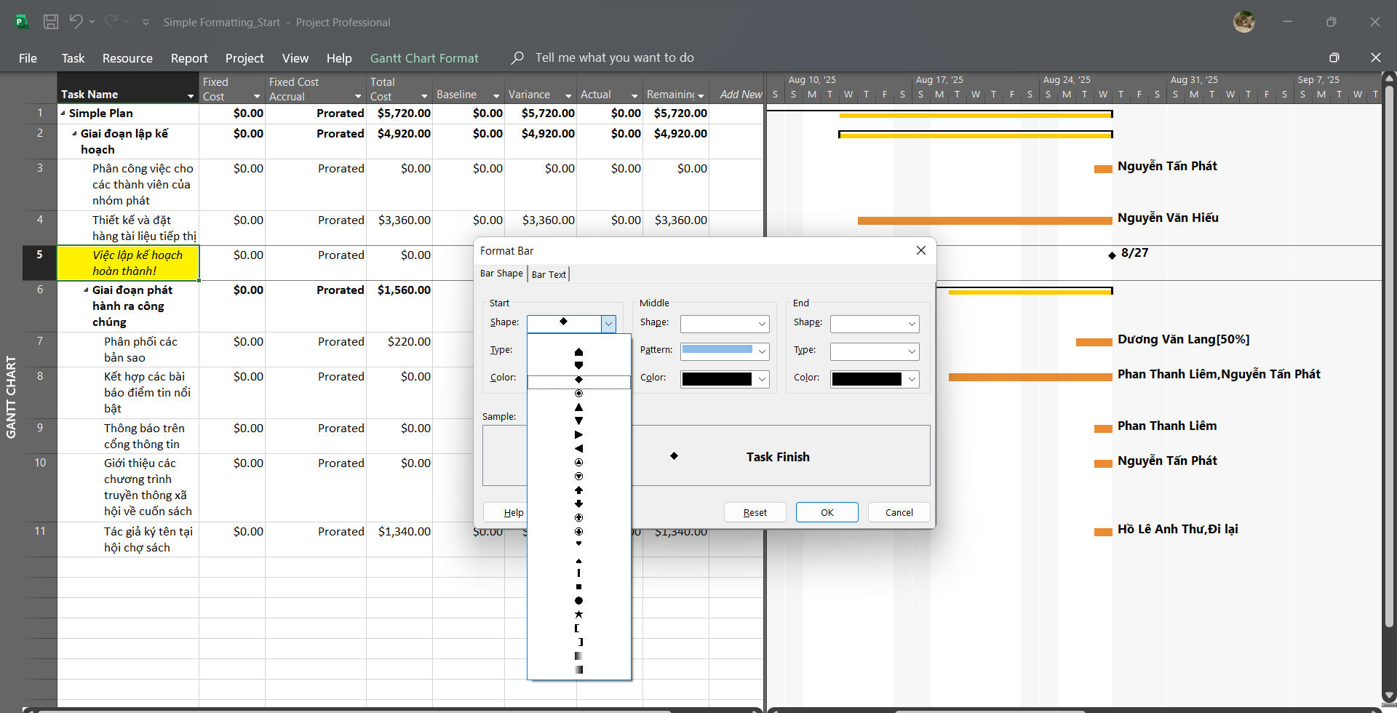
- Sau đó nhấn nút “OK”. Dự án sử dụng ký hiệu ngôi sao như là ký hiệu cột mốc
cho công việc này.
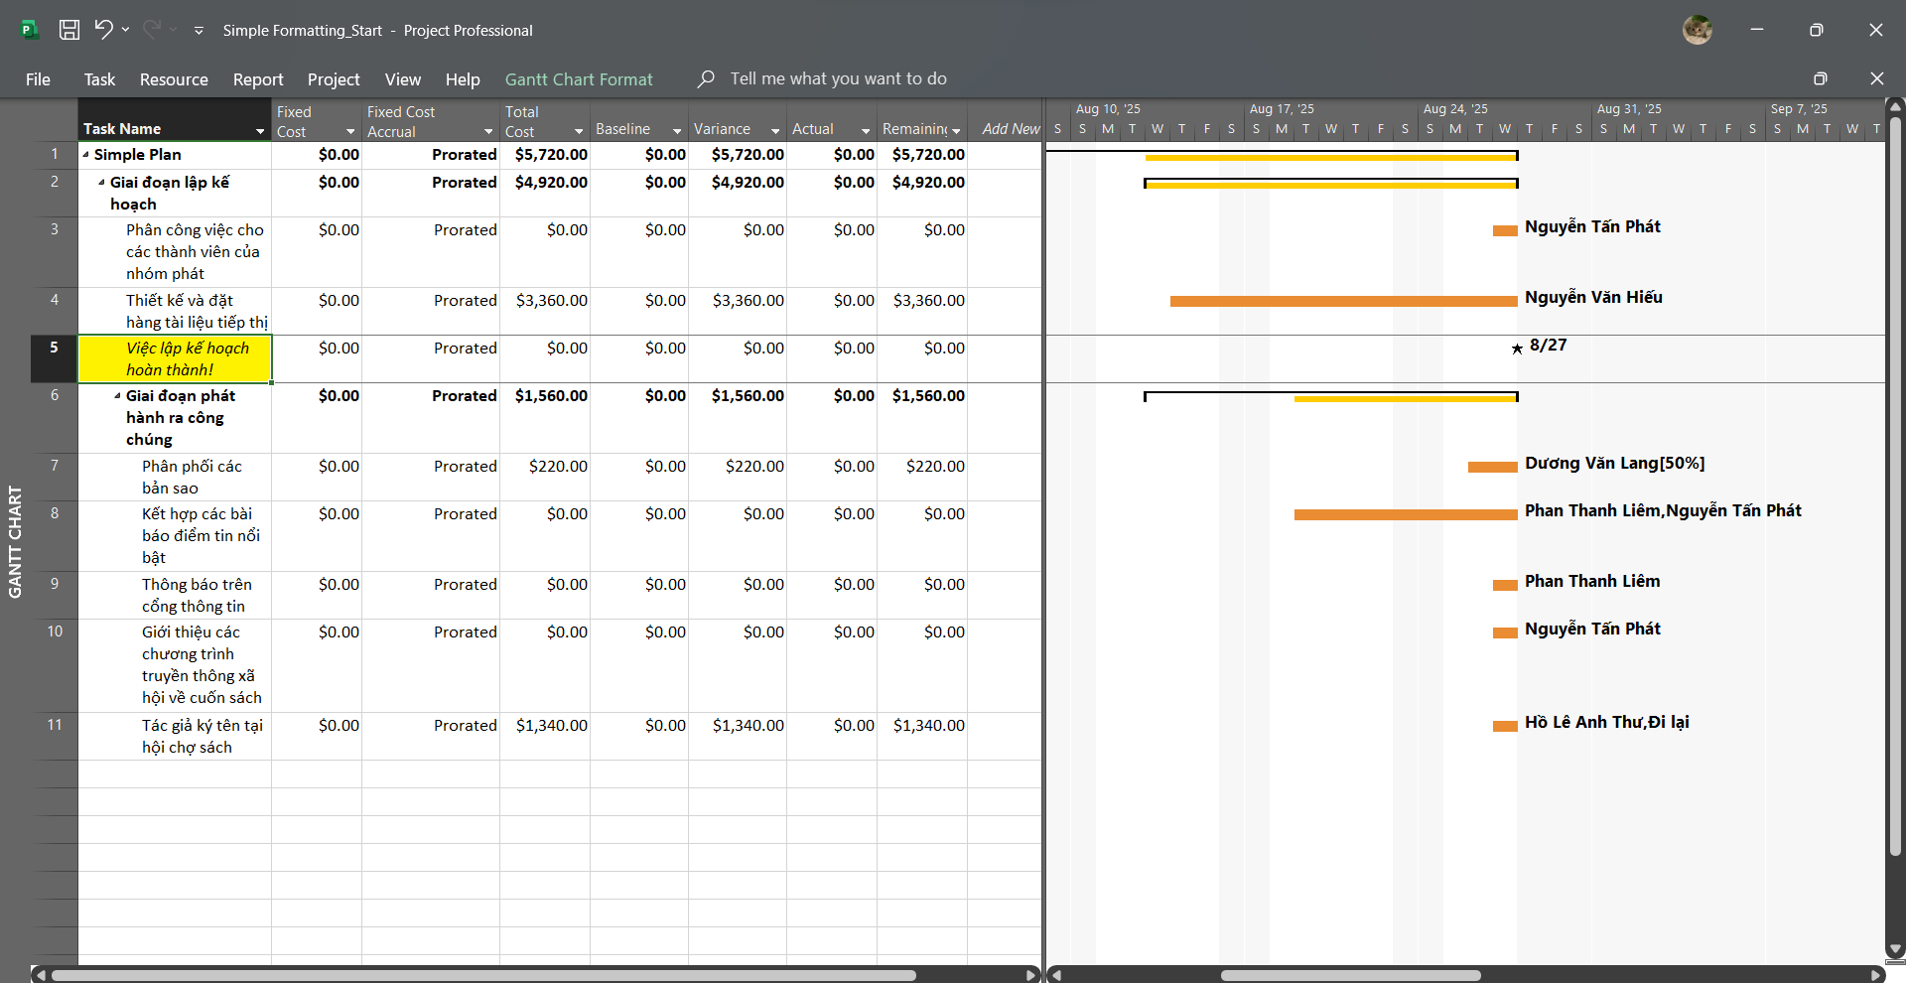
- Trên tab “Format”, trong nhóm “Format”, chọn “Gridlines”, sau đó nhấn chuột
vào “Gridlines”.
- Dưới nhãn “Lines to change”, chọn “Gantt Rows”, và trong hộp “Type” dưới
nhãn “Normal”, chọn tùy chọn thứ 3.
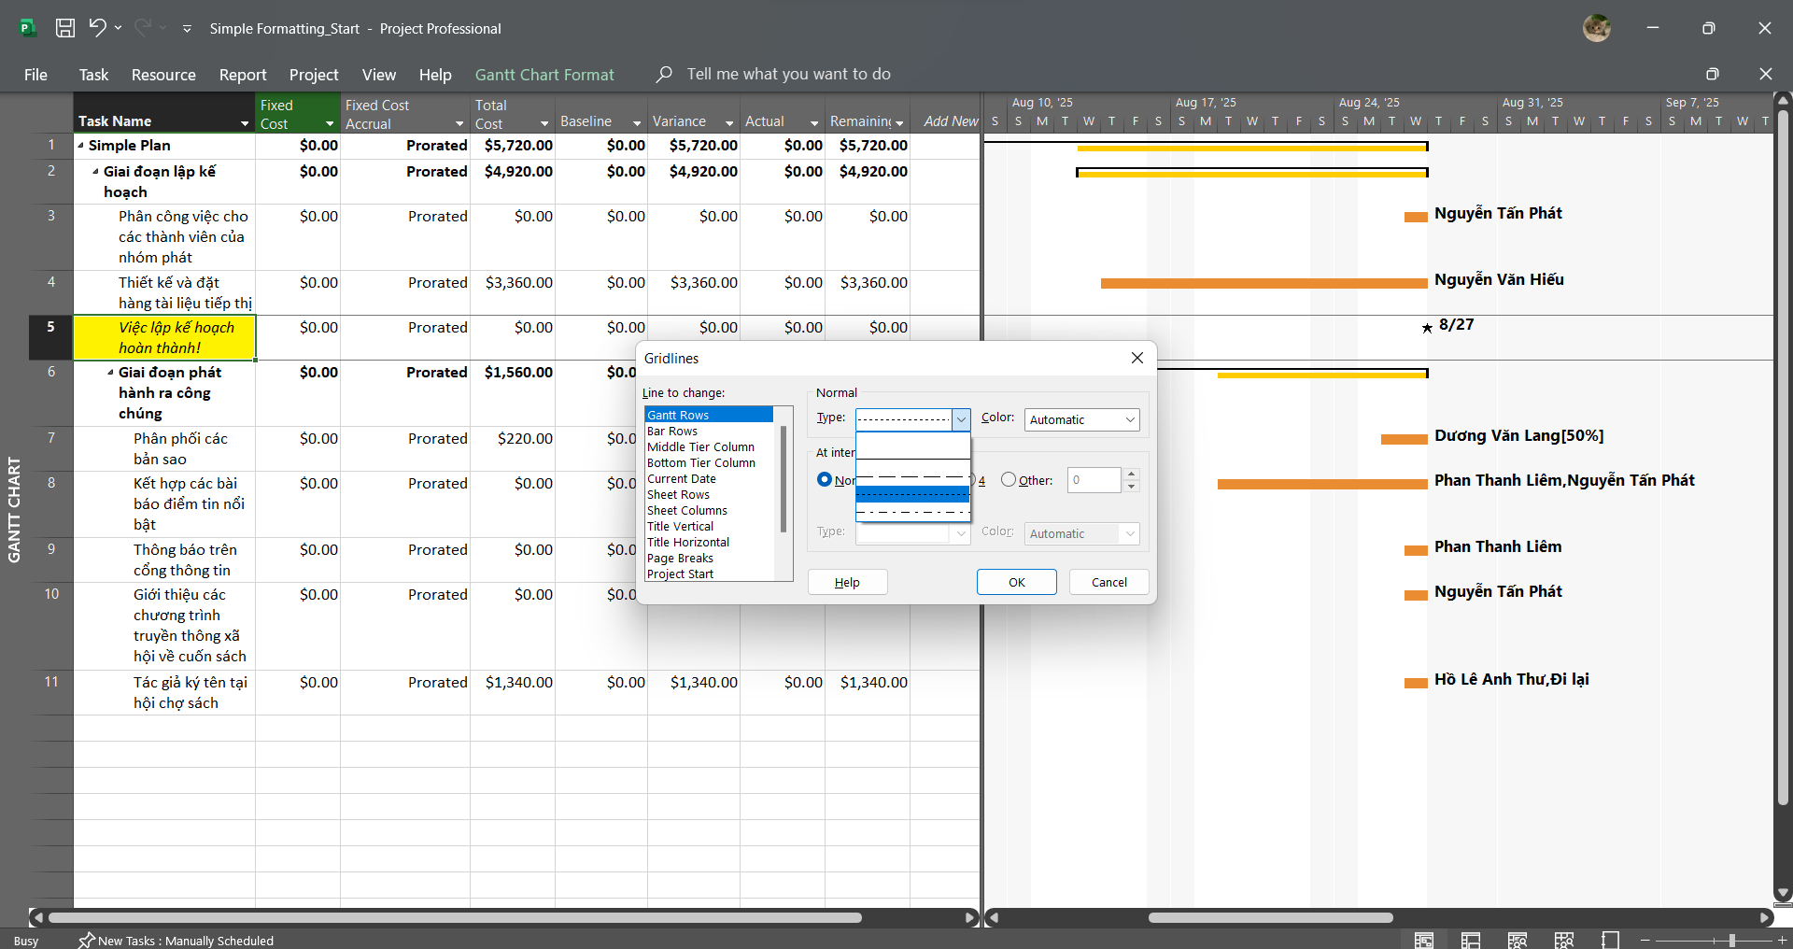
- Sau khi nhấn nút “OK”, dự án sẽ vẽ các đường nét đứt trong khung nhìn của biểu
đồ Gantt.
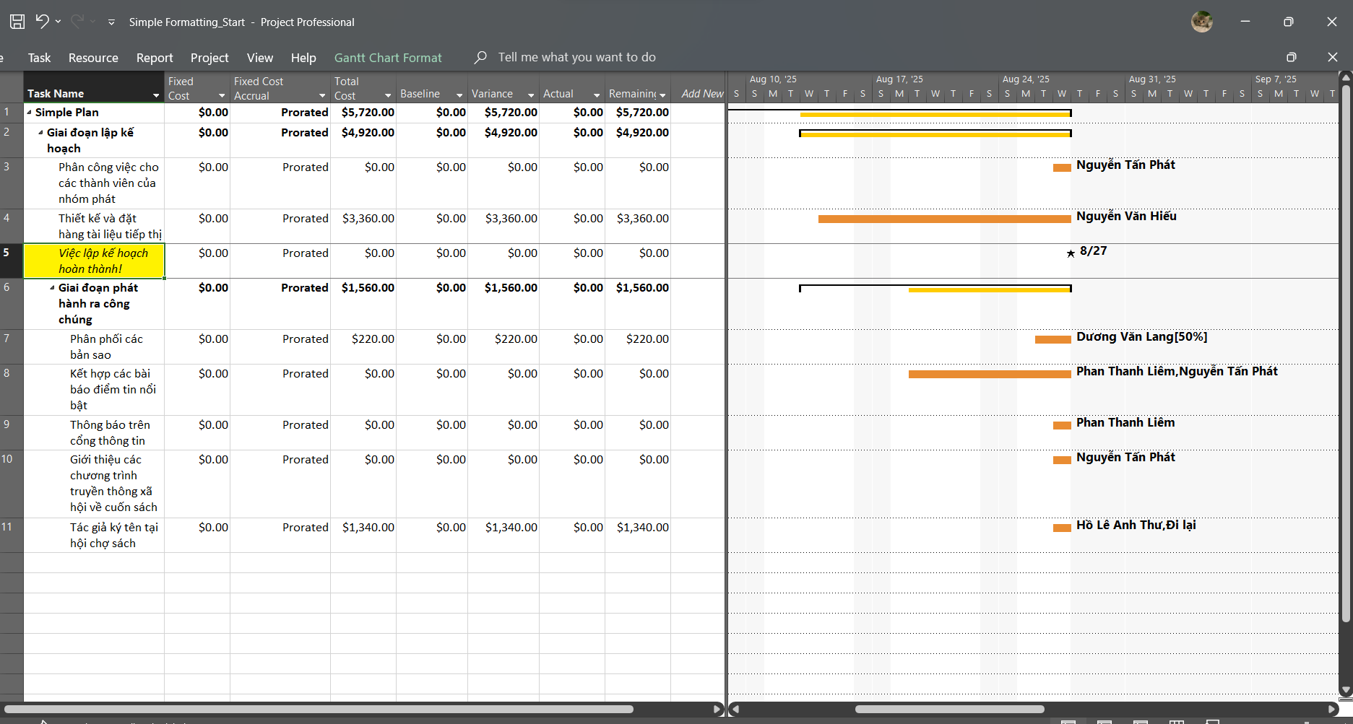

2. Hiển thị những công việc tới hạn trên biểu đồ Gantt
- Để phân biệt những loại công việc này, trên tab “Format”, trong nhóm “Bar Styles”, chọn “Critical Tasks”. Như vậy, các thanh công việc tới hạn sẽ có màu khác với màu của những loại công việc còn lại.
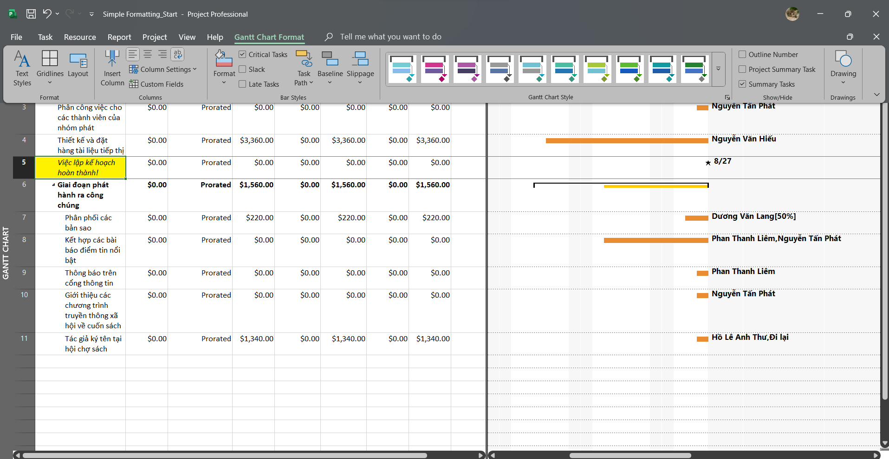

3. Tùy chỉnh hiển thị cho các thanh công việc
- Trên tab “Format”, trong nhóm “Bar Styles”, chọn “Format”, nhấn chuột vào “Bar Styles”. Hộp thoại định dạng thanh Bar Styles xuất hiện.
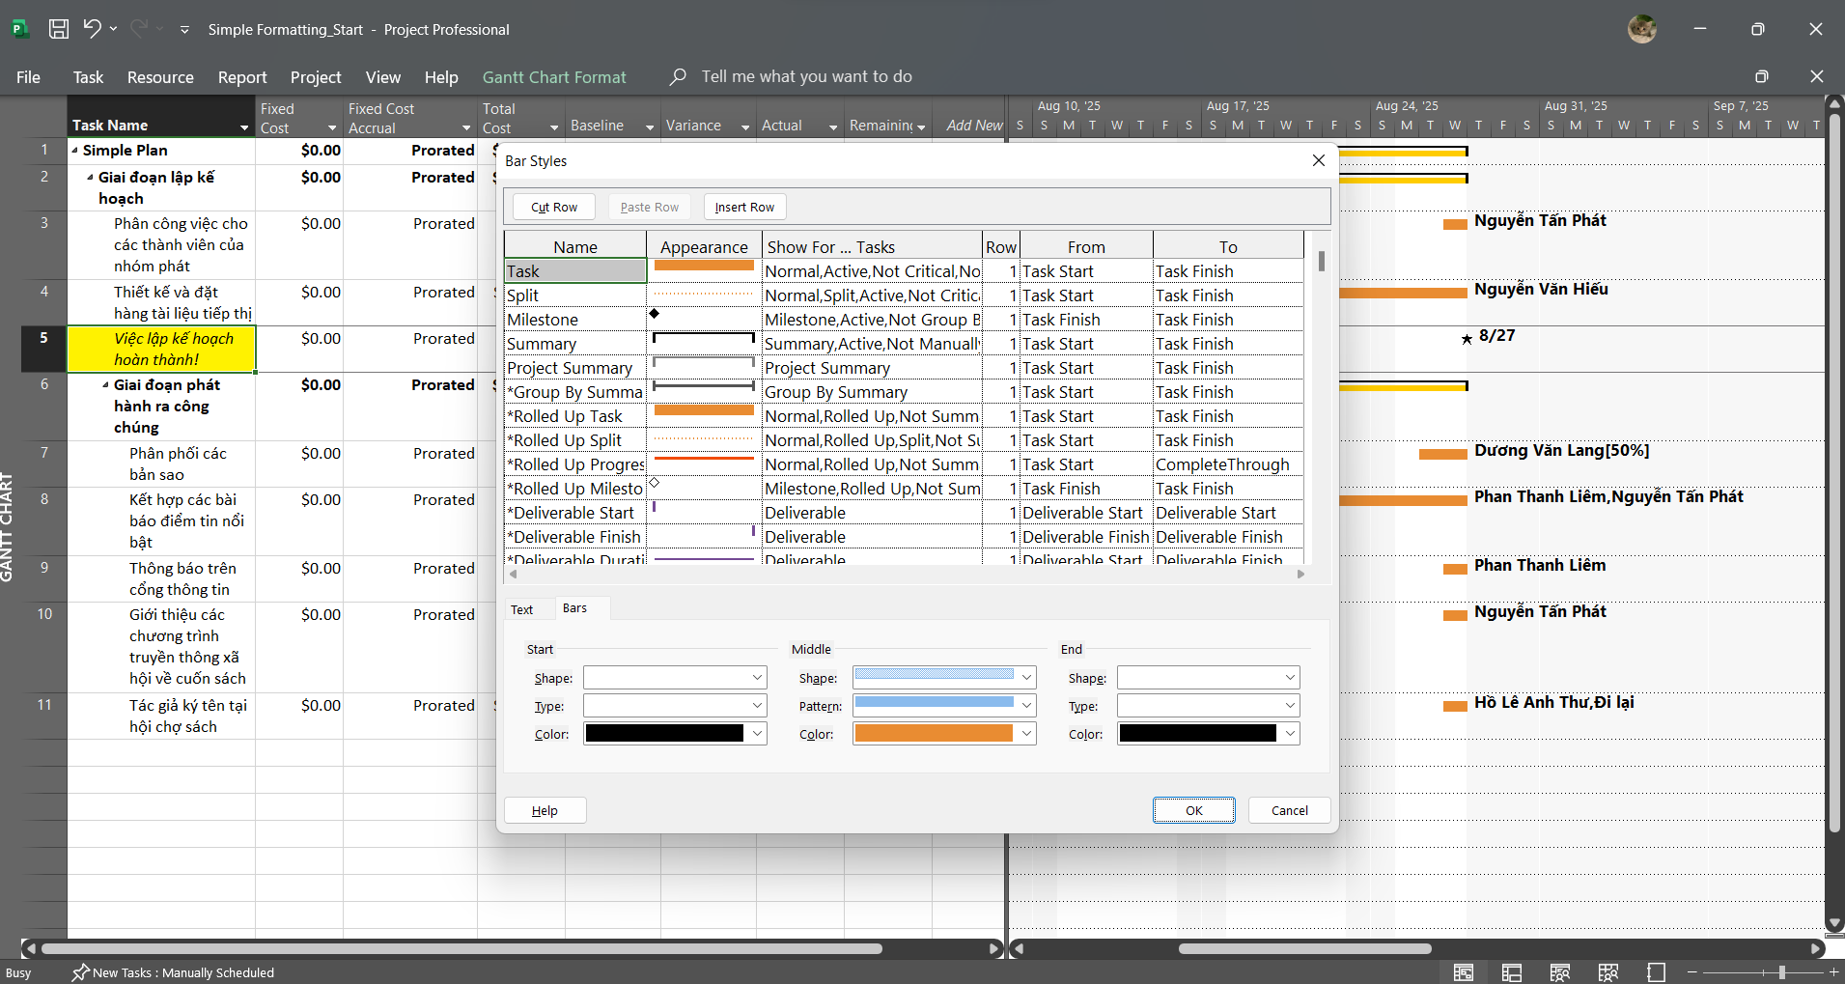
- Dưới tab “Bars” trong hộp thoại Bar Styles, thực hiện chỉnh hình dạng Shape, loại Type, màu sắc Color tại các vị trí bắt đầu Start, giữa Middle, và cuối End của thanh công việc.
- Dưới tab “Text” trong hộp thoại Bar Styles, thực hiện chọn lọc các thông tin cần xuất hiện bên trái Left, bên phải Right, phía trên Top, phía dưới Bottom, và bên trong Inside của thanh công việc. Giả sử ta muốn hiển thị thời gian sớm nhất để bắt đầu công việc ở bên trái, thời gian trễ nhất để kết thúc công việc ở bên phải, tên công việc ở phía trên, khoảng dư ở phía dưới, và thời hạn bên trong thanh công việc thì ta nhập như sau.
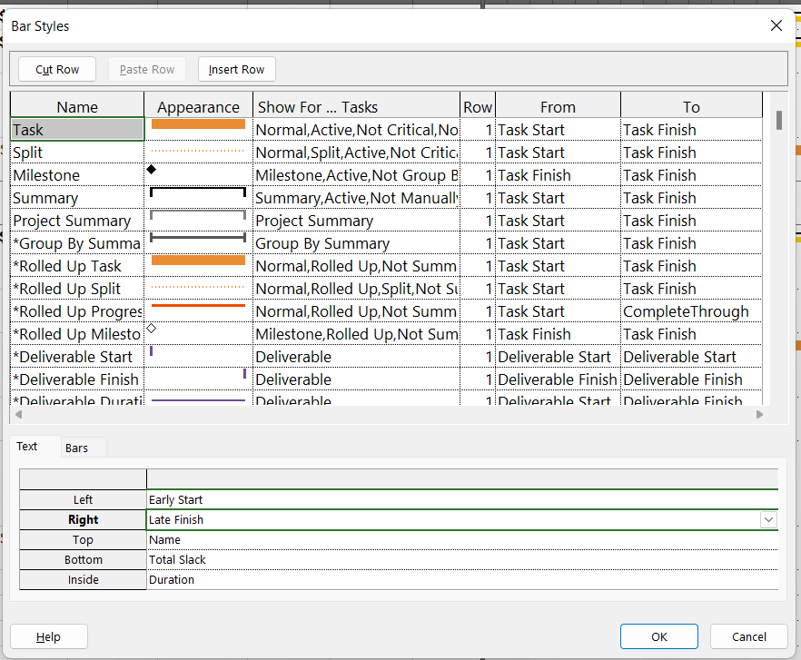
Thanh công việc sau khi được định dạng có dạng hình thức sau:
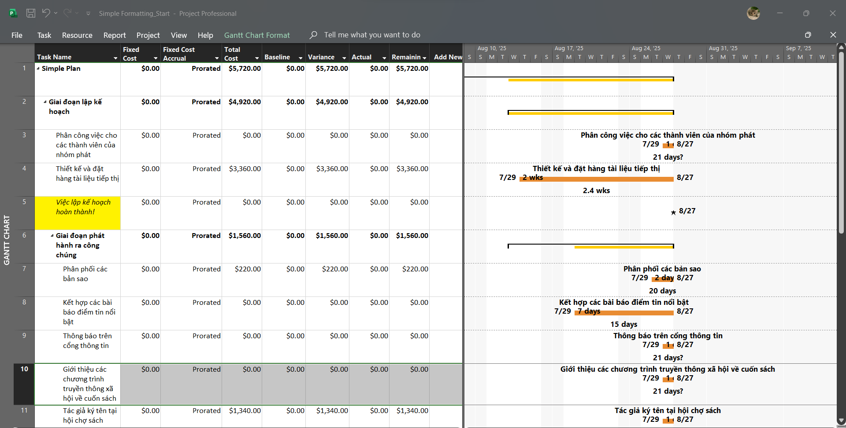

II. Tùy chỉnh khung nhìn thời gian Timeline
- Nhấn chuột vào bất cứ nơi nào trong khung nhìn thời gian Timeline.
- Trên tab “Format”, trong nhóm “Insert”, nhấn chuột vào các công việc hiện có “Existing Tasks”. Hộp thoại thêm công việc vào dòng thời gian “Add Tasks To Timeline” xuất hiện. Hộp thoại này chứa phác thảo về tóm tắt và những công việc con trong kế hoạch.
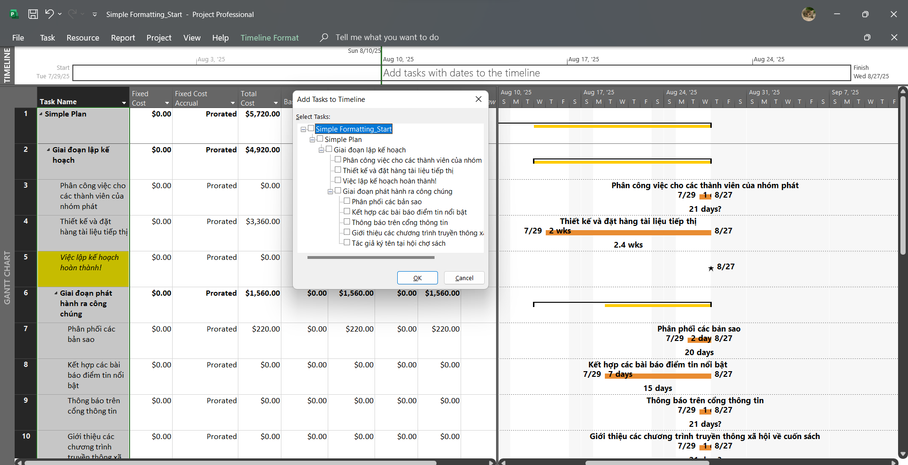
- Chọn các hộp. Chọn nút “OK”. Dự án thêm các công việc tóm tắt và công việc cột mốc
vào khung nhìn dòng thời gian Timeline. Nếu thấy cần, bạn có thể điều chỉnh thanh chia hai khung nhìn biểu đồ Gantt và dòng thời gian Timeline để có thể nhìn rõ hơn khung nhìn Timeline.
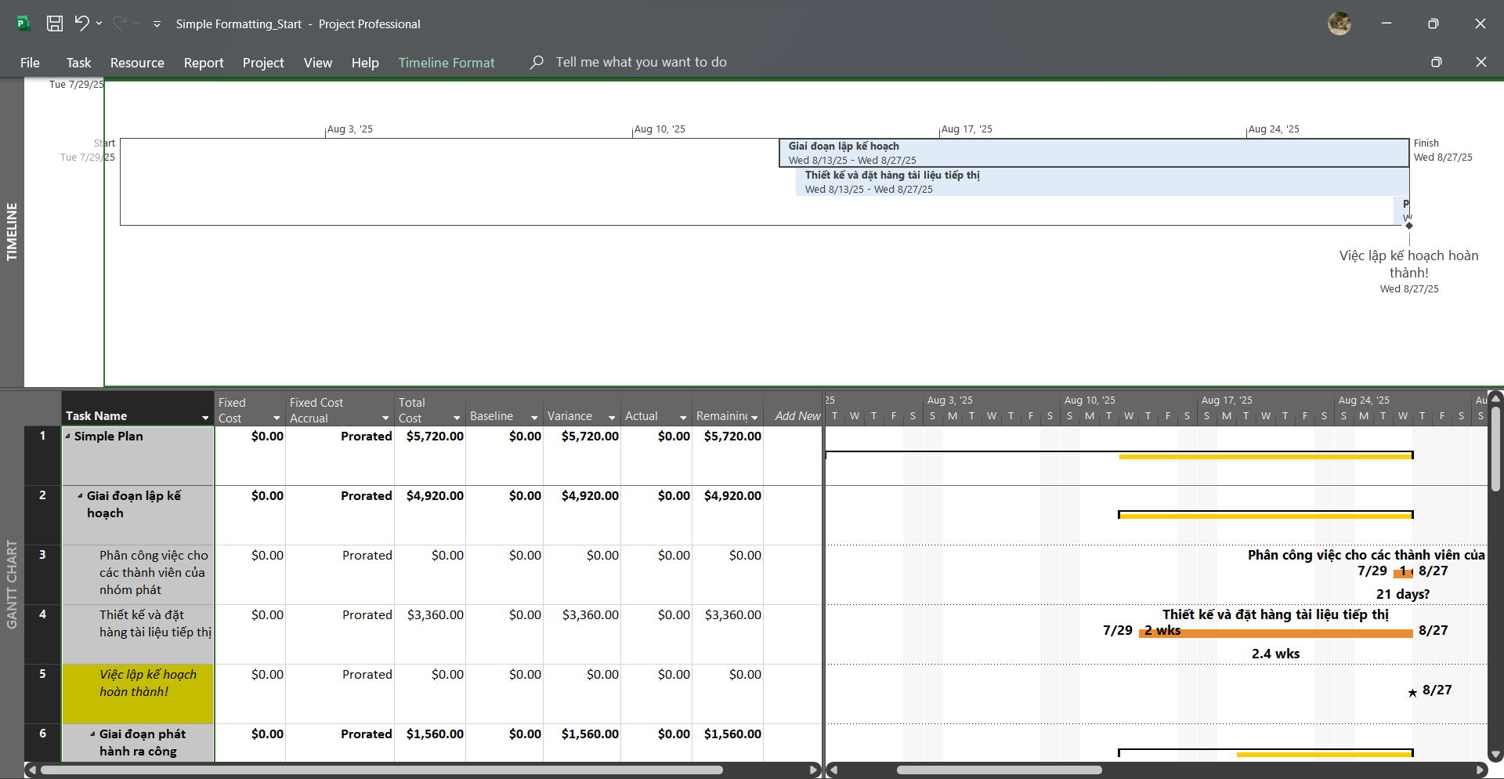
- Trong khung nhìn Timeline, rê chuột vào thanh công việc tóm tắt (bạn chỉ nhìn thấy một phần của tên công việc tóm tắt). Dự án sẽ hiển thị lời nhắc với tên công việc đầy đủ và các chi tiết khác.
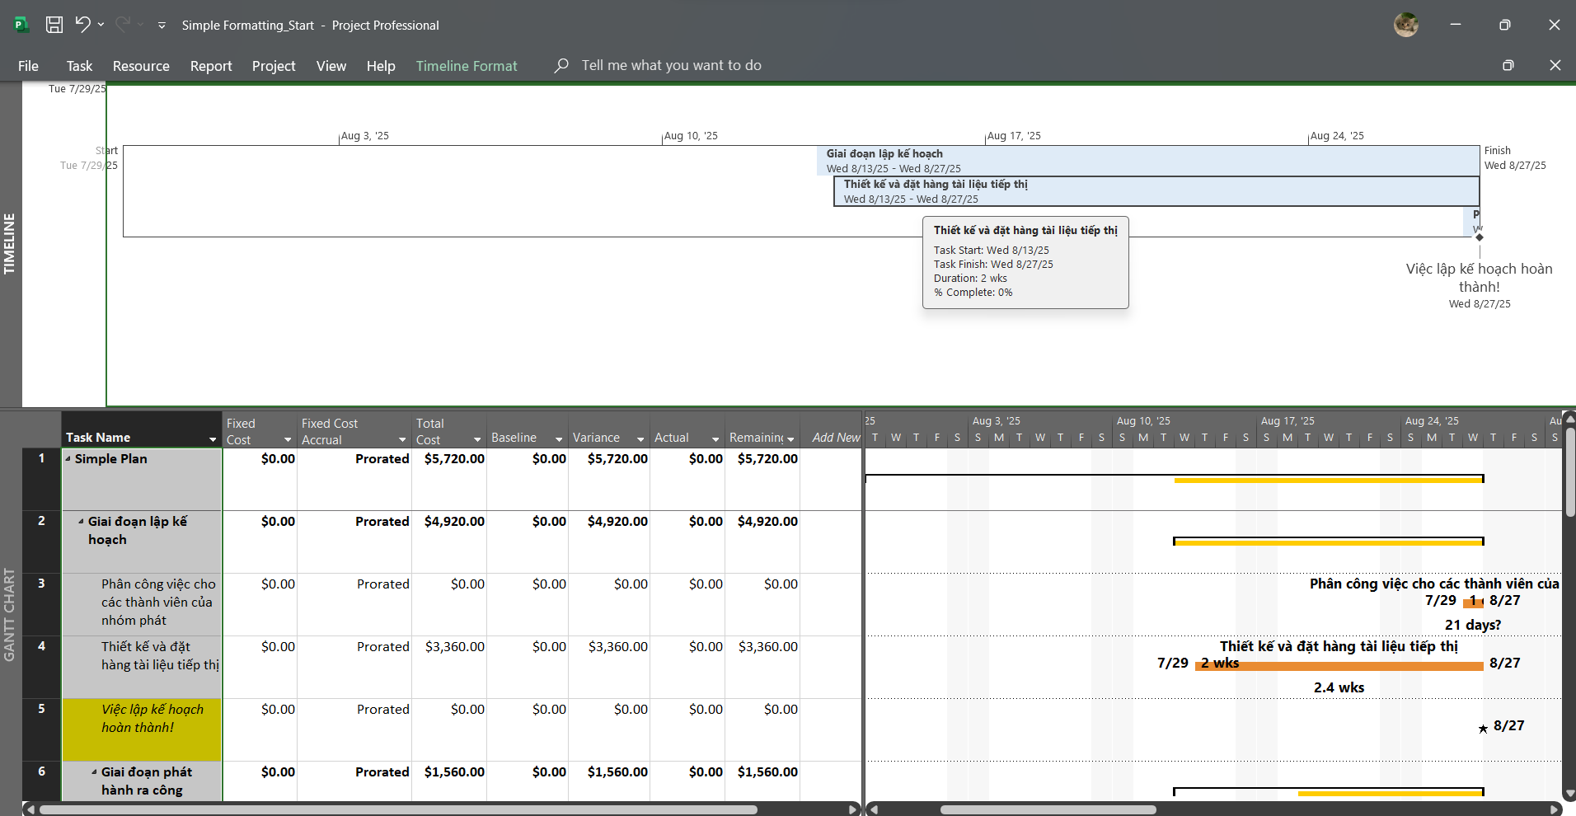
- Chọn công việc “Thiết kế và ...” trong khung nhìn Timeline. Trên tab
“Format”, trong nhóm “Current Selection”, nhấn chuột vào “Display as Callout”. Khung nhìn Timeline sẽ được hiển thị như sau.
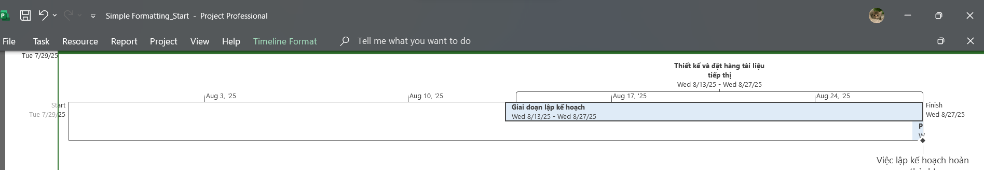
Dưới đây là một cách làm khác để thêm công việc vào dòng thời gian Timeline.
- Trong cột “Task Name” của khung nhìn biểu đồ Gantt, chọn tên công việc số 24 Việc phát hành hoàn thành.
- Trên tab “Task”, trong nhóm “Properties”, nhấn chuột vào “Add to Timeline”. Dự án sẽ thêm công việc cột mốc này khung nhìn Timeline.

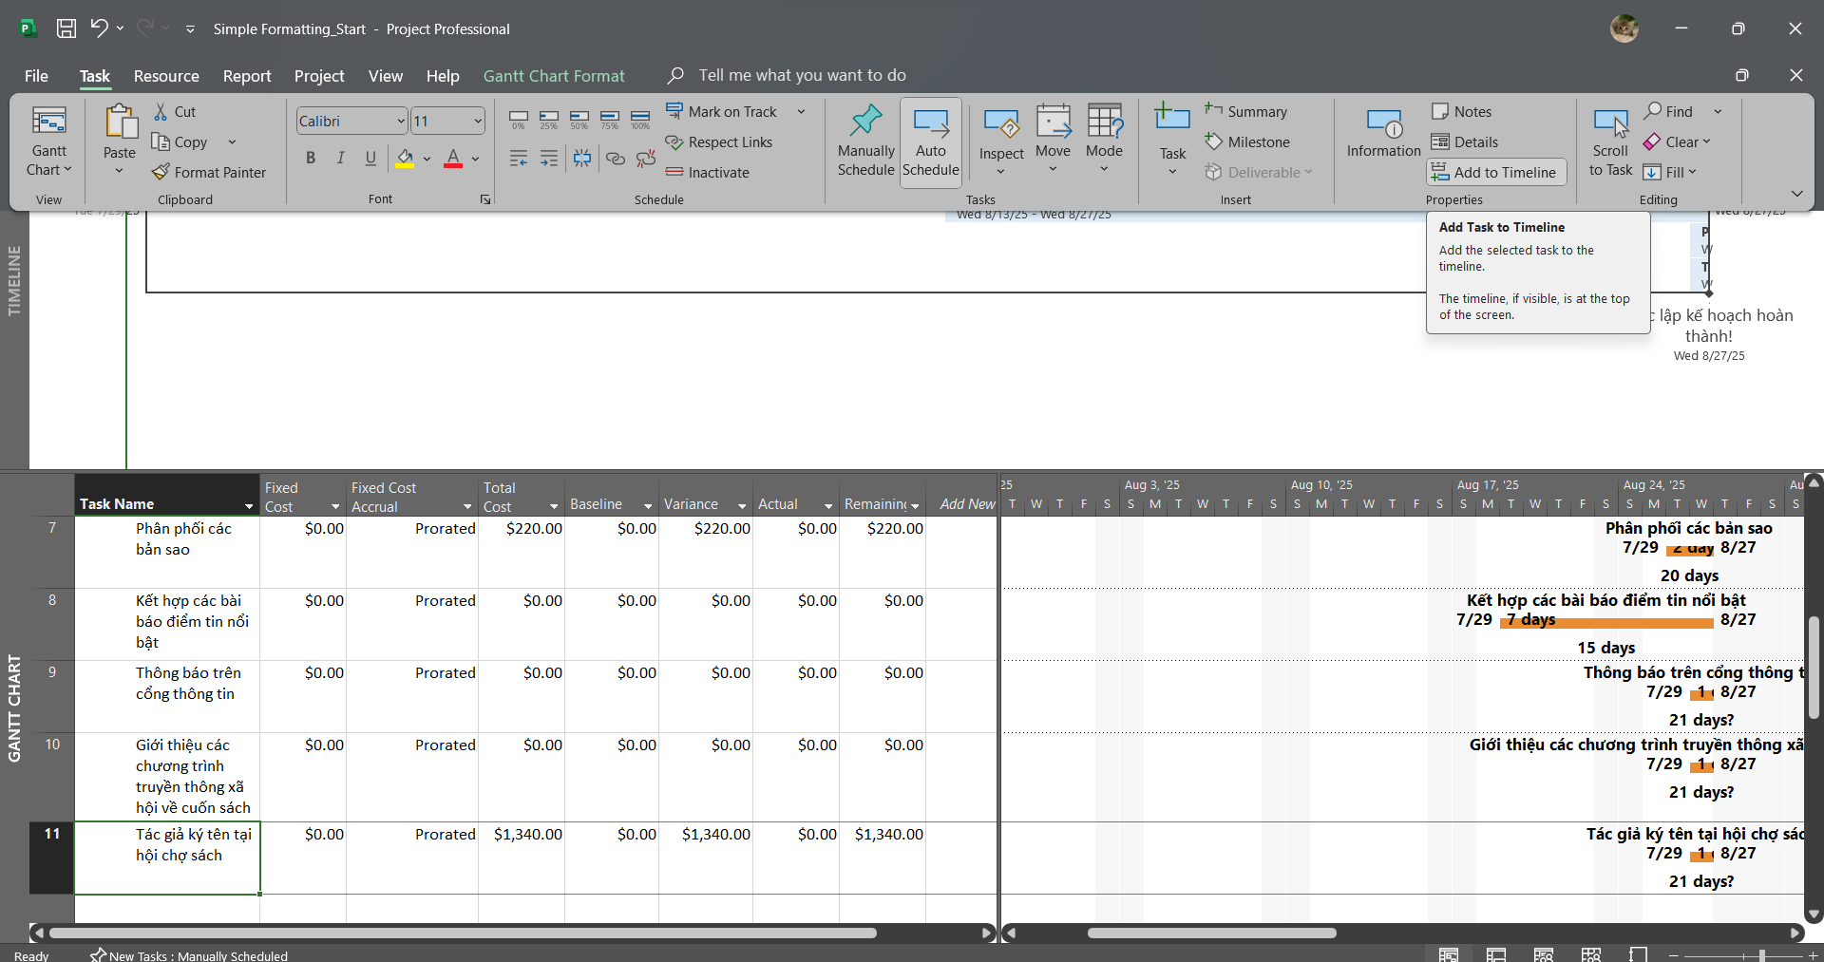
Lưu ý: Để tắt/ mở thông tin chi tiết của dự án trong khung nhìn Timeline, ta có thể sử dụng nút “Detailed Timeline”.
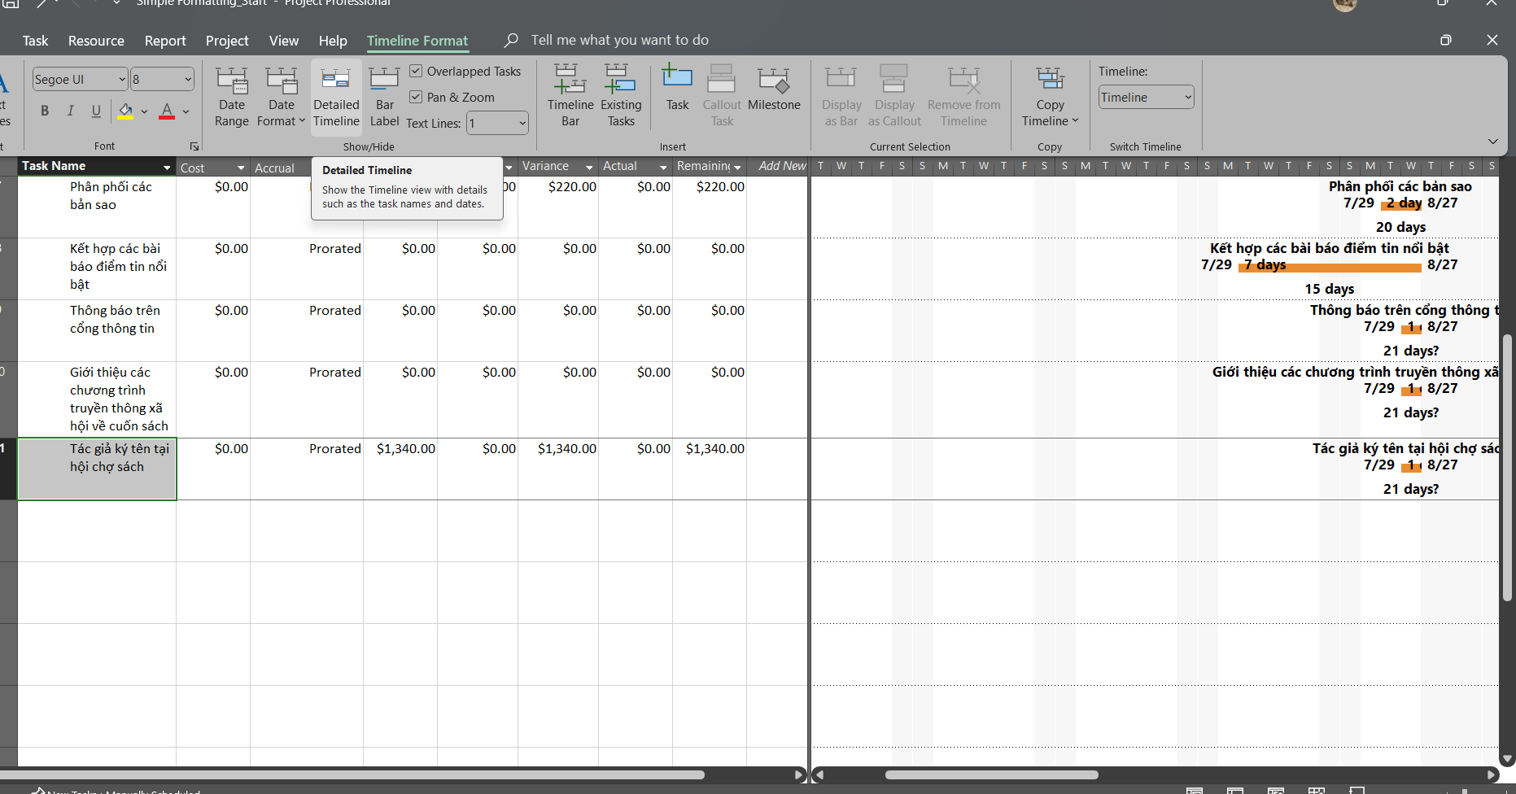

III. Tùy chỉnh các báo cáo report
- Trên tab “Report”, trong nhóm “View Reports”, chọn “Dashboards”, sau đó chọn “Work Overview”. Báo cáo tổng quan giờ làm việc sẽ xuất hiện. Báo cáo này có một số biểu đồ như: biểu đồ mô tả số giờ làm việc cho từng công việc; biểu đồ số giờ làm việc theo thời gian, ....
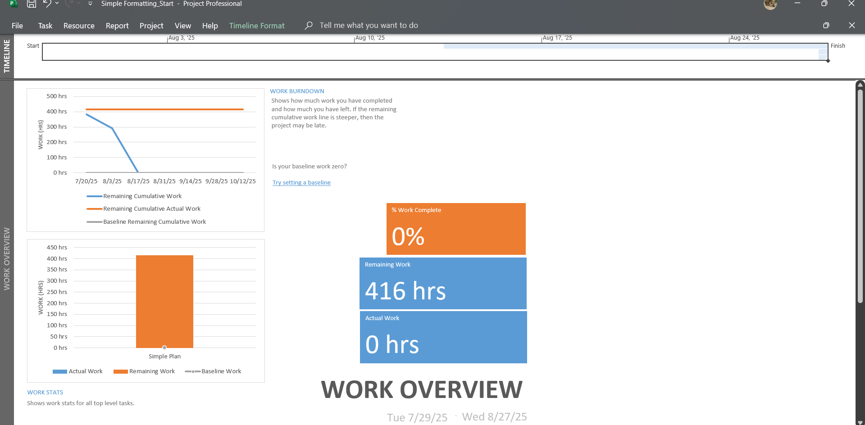
- Bên trái của báo cáo là biểu đồ cột Work Stats. Nhấn chuột vào bất cứ nơi nào trong biểu đồ để thay đổi định dạng theo cách bạn thích theo gợi ý sau đây.
- Dưới công cụ biểu đồ “Chart Tools”, chọn tab thiết kế “Design”, sau đó trong nhóm các loại biểu đồ “Chart Styles”, chọn loại biểu đồ có nền màu đen. Dự án sẽ áp dụng loại biểu đồ này lên biểu đồ Work Stats.
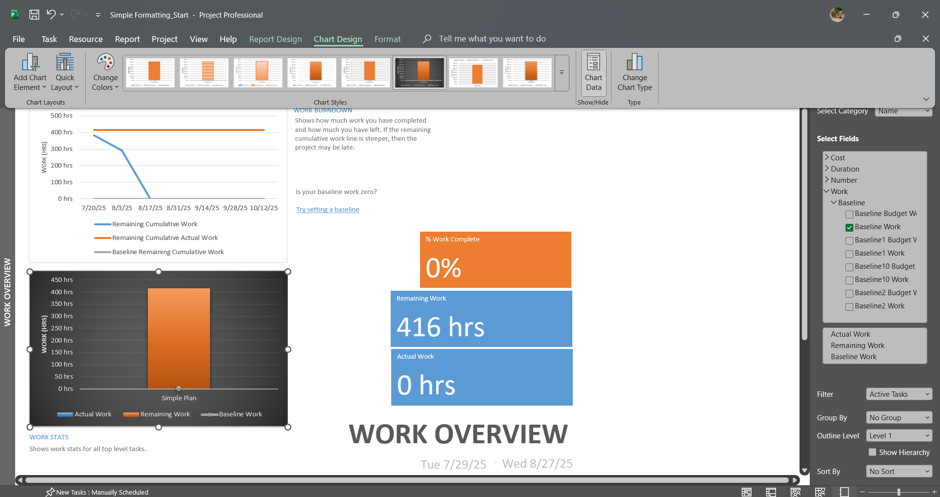
- Trên tab “View”, trong nhóm “Task Views”, chọn “Gantt Chart”, khung nhìn biểu đồ Gantt sẽ thay thế báo cáo tổng quan giờ làm việc Work Overview.
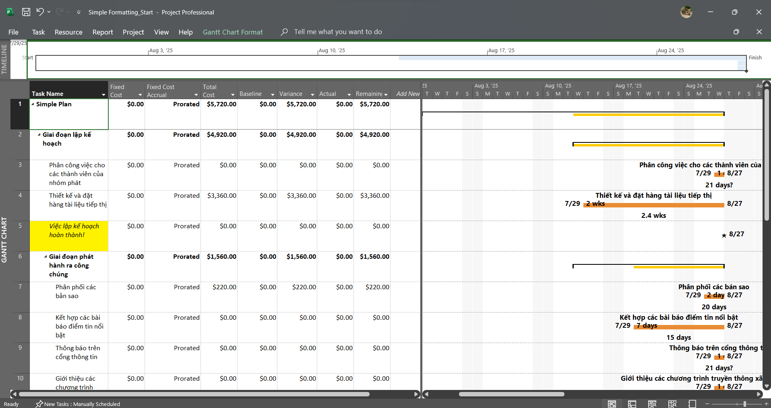

IV. Sao chép các khung nhìn và báo cáo

1. Sao chép biểu đồ Gantt
- Tại cột “Task Name”, chọn công việc
- Trên tab công việc “Task”, trong nhóm “Editing”, nhấn chuột vào lệnh “Scroll to Task” để di chuyển đến vùng trong khung nhìn chứa các thanh công việc cho công việc này và những công việc con của nó.
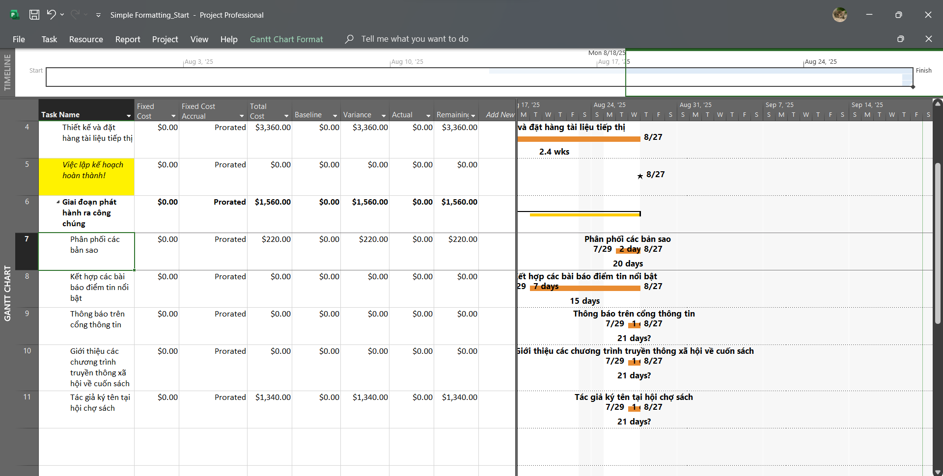
- Trên tab công việc “Task”, trong nhóm “Clipboard”, nhấn chuột vào mũi tên của “Copy”, sau đó chọn “Copy Picture”. Hộp thoại sao chép ảnh Copy Picture sẽ xuất hiện.
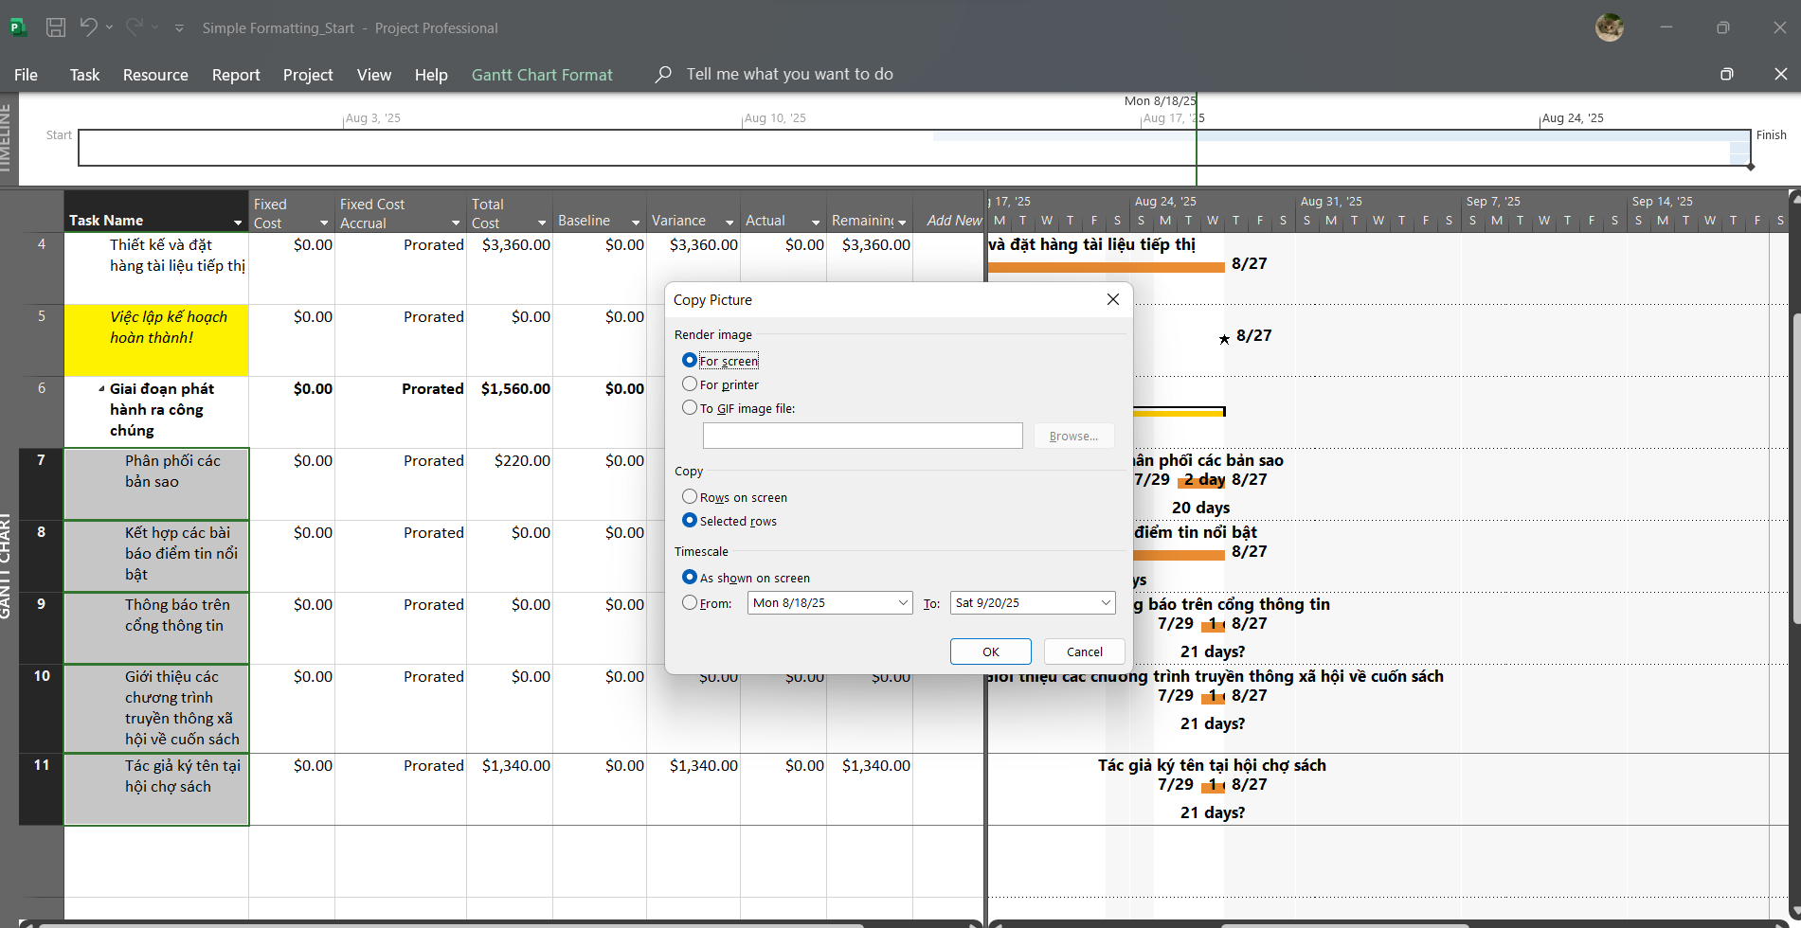
- Chọn nút “OK”, dự án sẽ sao chép ảnh của biểu đồ Gantt và chỉ cho những dòng được chọn vào Windows Clipboard.
- Mở Microsoft Word, trên tab “Home”, trong nhóm “Clipboard”, chọn “Paste”. Kết quả, ảnh được sao chép trong clipboard được dán vào văn bản mới ở trong Word.
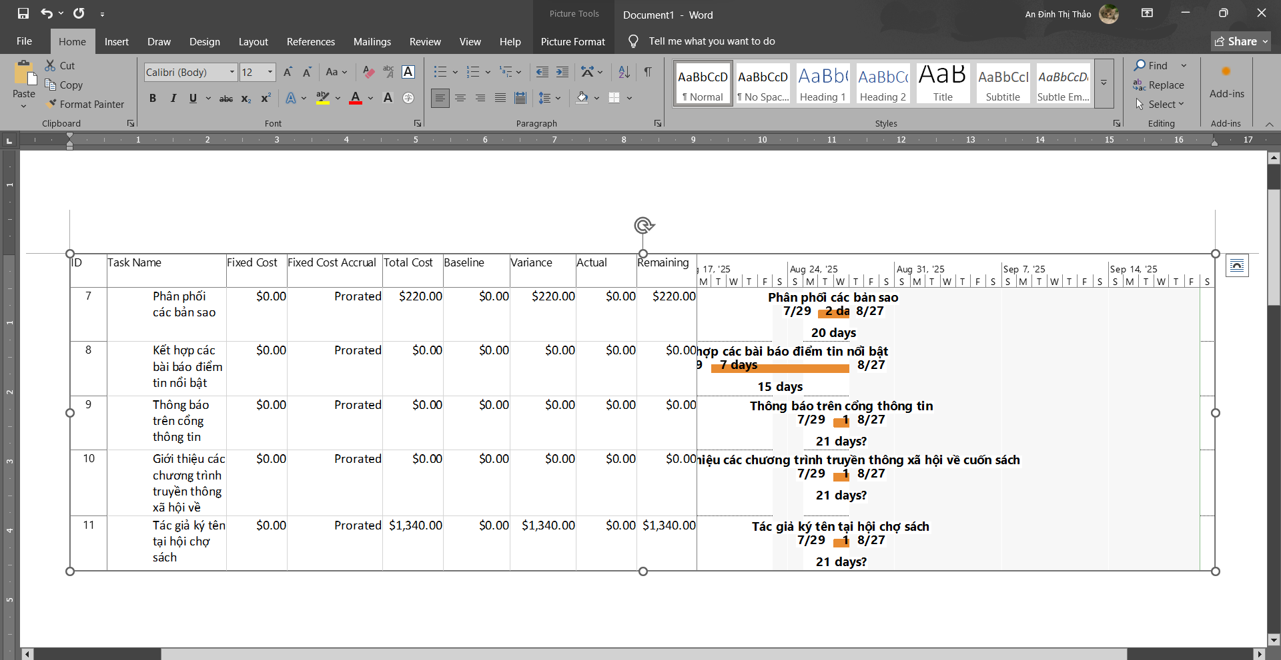

2. Sao chép dòng thời gian Timeline
- Trên tab công việc “Format”, trong nhóm “Copy”, nhấn chuột vào mũi tên của “Copy Timeline”, sau đó chọn “Full Size”.
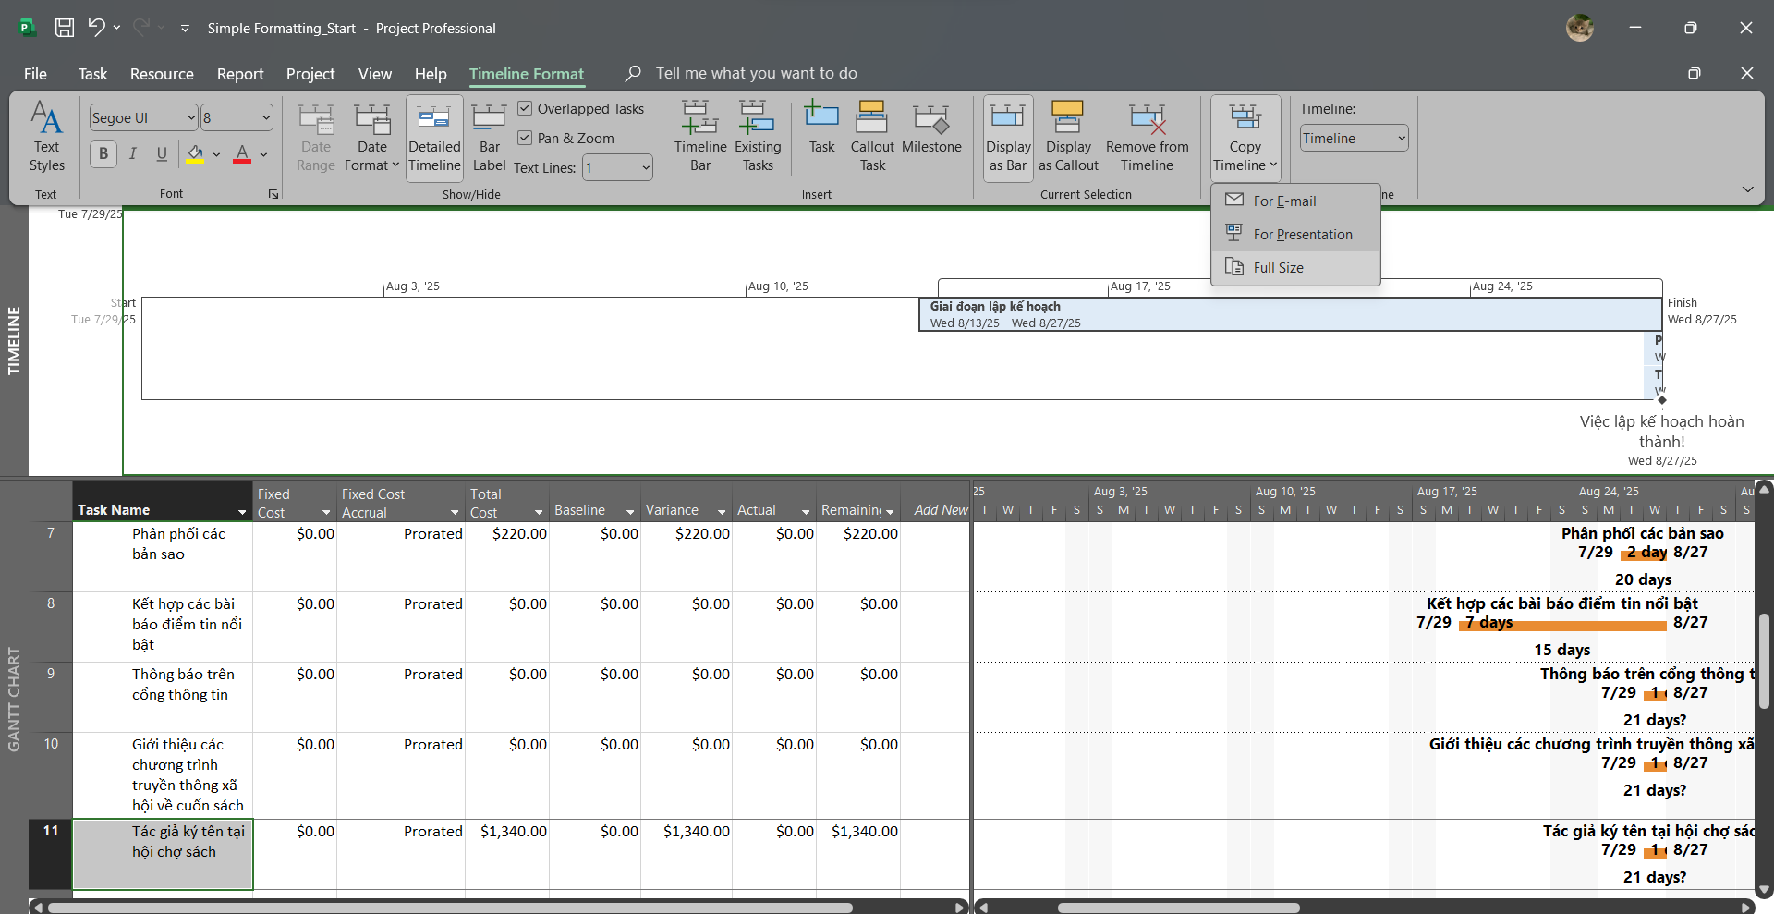
- Chuyển sang ứng dụng Microsoft Word. Sau khi định dạng khổ giấy ngang, nhấn phím Enter để thêm khoảng trống dưới ảnh biểu đồ Gantt. Trên tab “Home”, trong nhóm “Clipboard”, chọn “Paste” để dán ảnh của khung nhìn Timeline vào văn bản đang mở. Điều chỉnh lại kích thước các ảnh; kết quả, màn hình sẽ có dạng như sau.
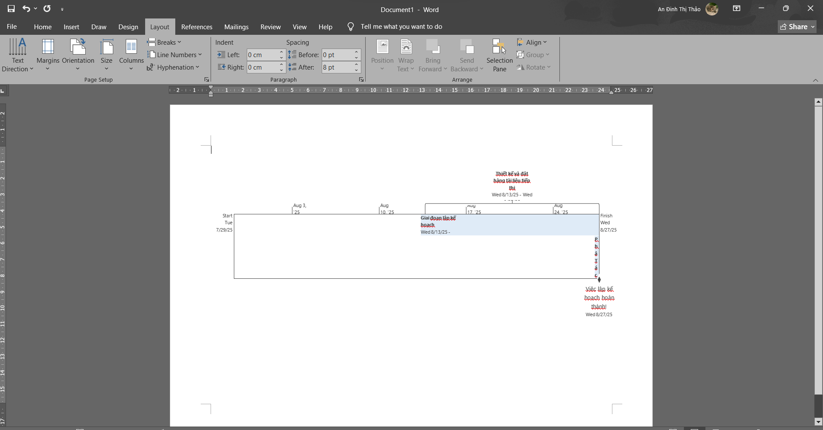

3. Sao chép báo cáo
- Trên tab báo cáo “Report”, trong nhóm “View Reports”, chọn “Dashboards”, sau đó chọn “Work Overview”. Báo cáo tổng quan giờ làm việc như bạn đã tùy chỉnh trước đây xuất hiện.
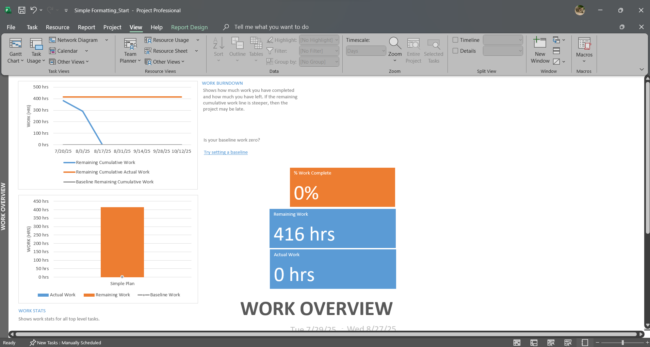
- Tại bất cứ nơi nào trong Work Overview, dưới “Report Tools”, chọn tab “Design”. Trong nhóm “Report”, chọn “Copy Report”.
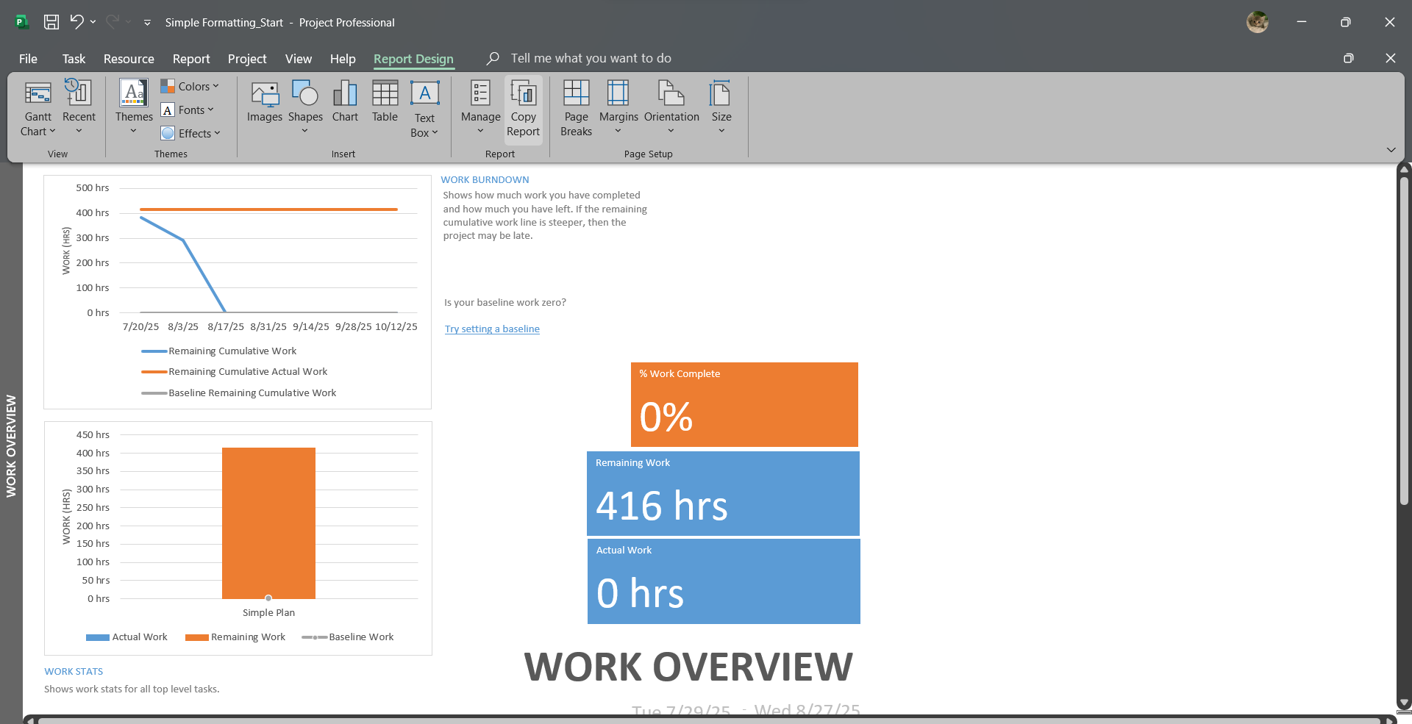
- Chuyển sang ứng dụng Microsoft Word. Nhấn phím Enter để thêm khoảng trống dưới ảnh khung nhìn dòng thời gian. Trên tab “Home”, trong nhóm “Clipboard”, chọn “Paste”. Kết quả, ảnh của báo cáo công việc Work Report được dán vào văn bản đang mở.
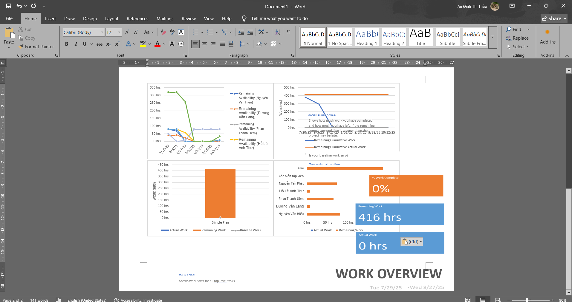

V. In các khung nhìn và báo cáo

1. In biểu đồ Gantt
- Trên tab “View”, trong nhóm “Task Views”, chọn “Gantt Chart”, khung nhìn biểu đồ Gantt sẽ thay thế báo cáo tổng quan giờ làm việc Work Overview.
- Trên tab “File”, chọn “Print”, biểu đồ Gantt sẽ xuất hiện trong Print Preview.
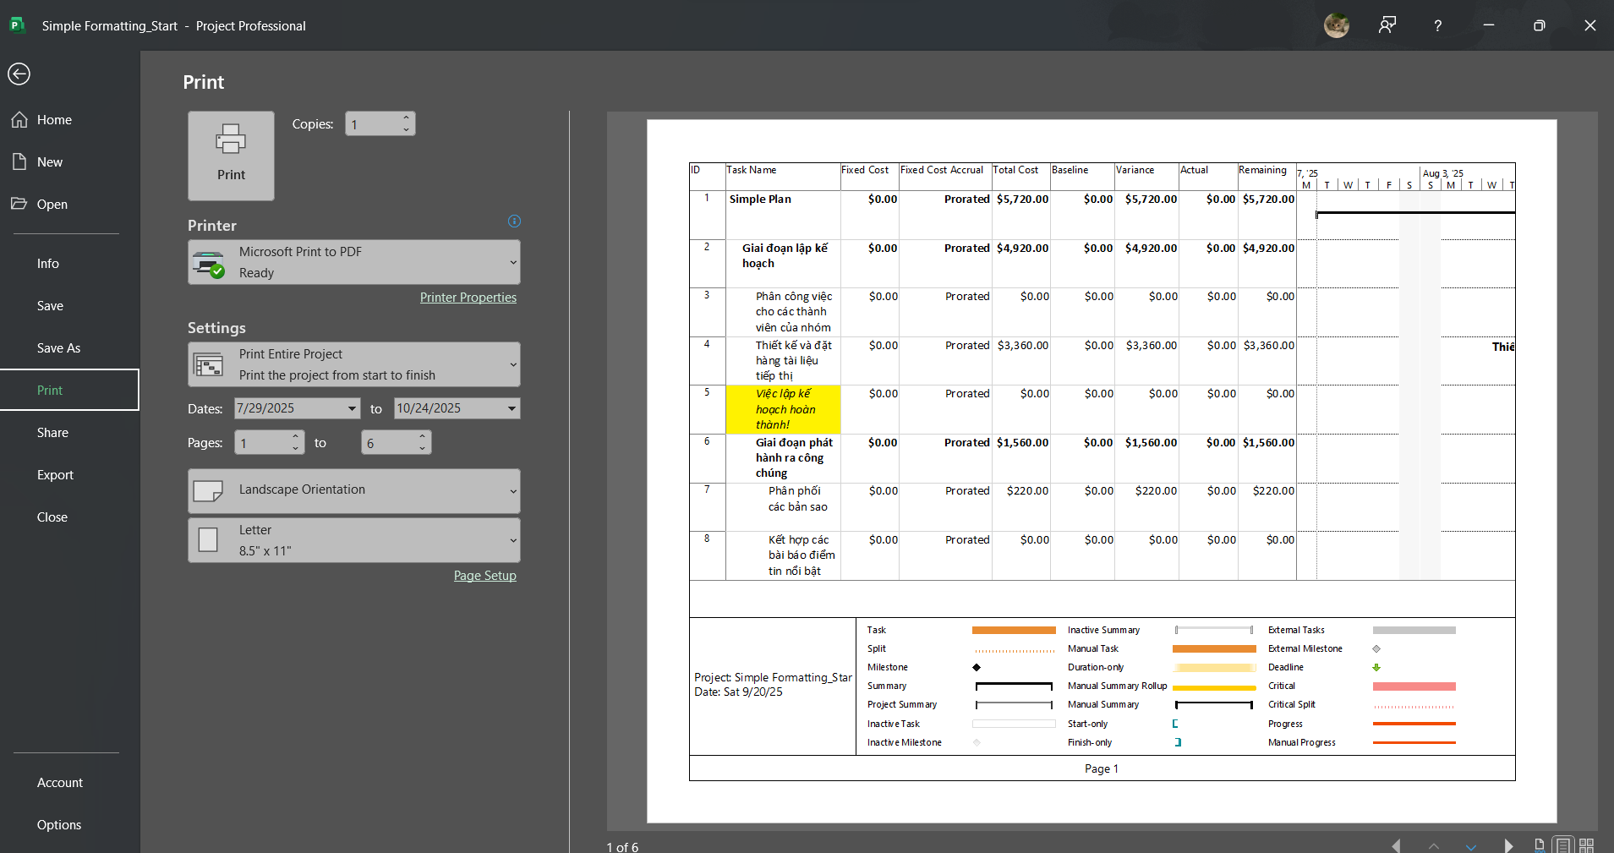
Hiện tại trang đầu tiên của biểu đồ Gantt xuất hiện trong Print Preview. Print Preview có một số tùy chọn. Các nút để điều hướng trong Print Preview:
- Chọn nút nhiều trang “Multiple Pages” , toàn bộ biểu đồ Gantt sẽ xuất hiện
trong Print Preview.
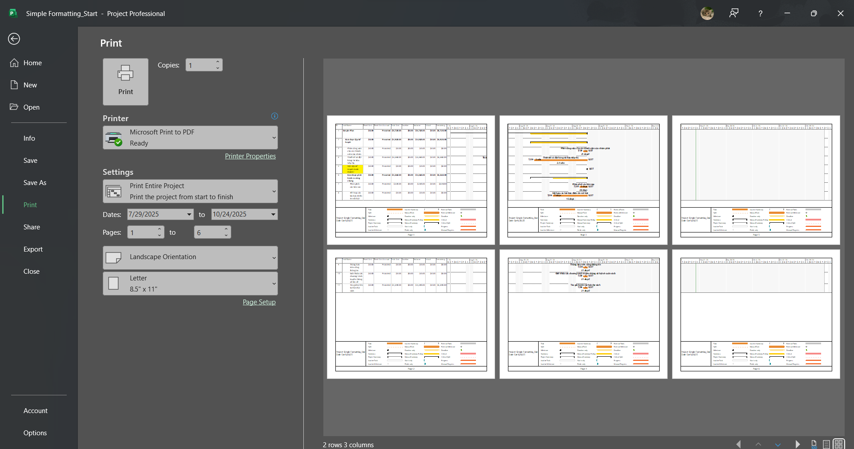
- Dưới mục “Settings” ở bên trái của cửa sổ Print Preview, nhấn chuột vào “Print Entire Project”, sau thực hiện các tùy chỉnh theo mong muốn của bạn: khổ giấy, chiều in, lề.
- Sau đó chọn máy in để in biểu đồ Gantt.

2. In báo cáo
- Nhấn nút Back để quay lại biểu đồ Gantt.
- Trên tab “Report”, trong nhóm “View Reports”, chọn “Dashboards”, sau đó chọn “Work Overview”. Báo cáo tổng quan giờ làm việc sẽ xuất hiện. Ta tiến hành thiết lập trang in cho các báo cáo như bước kế tiếp.
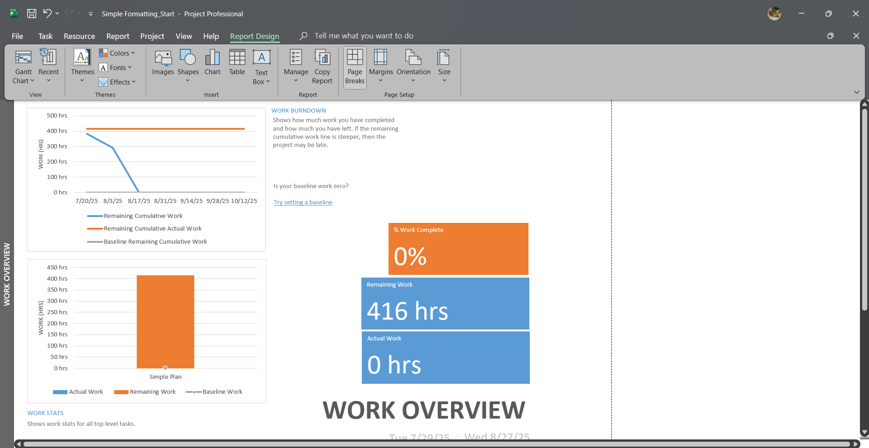
- Dưới “Report Tools”, chọn tab “Design”, trong nhóm “Page Setup”, thực hiện các thiết lập theo mong muốn của bạn như: chiều in, lề, khổ giấy, ...
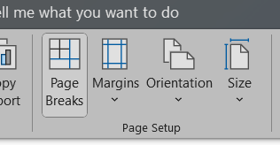
- Trên tab “File”, chọn “Print”, sau đó chọn máy in để in báo cáo công việc. Cuối cùng đóng dự án.
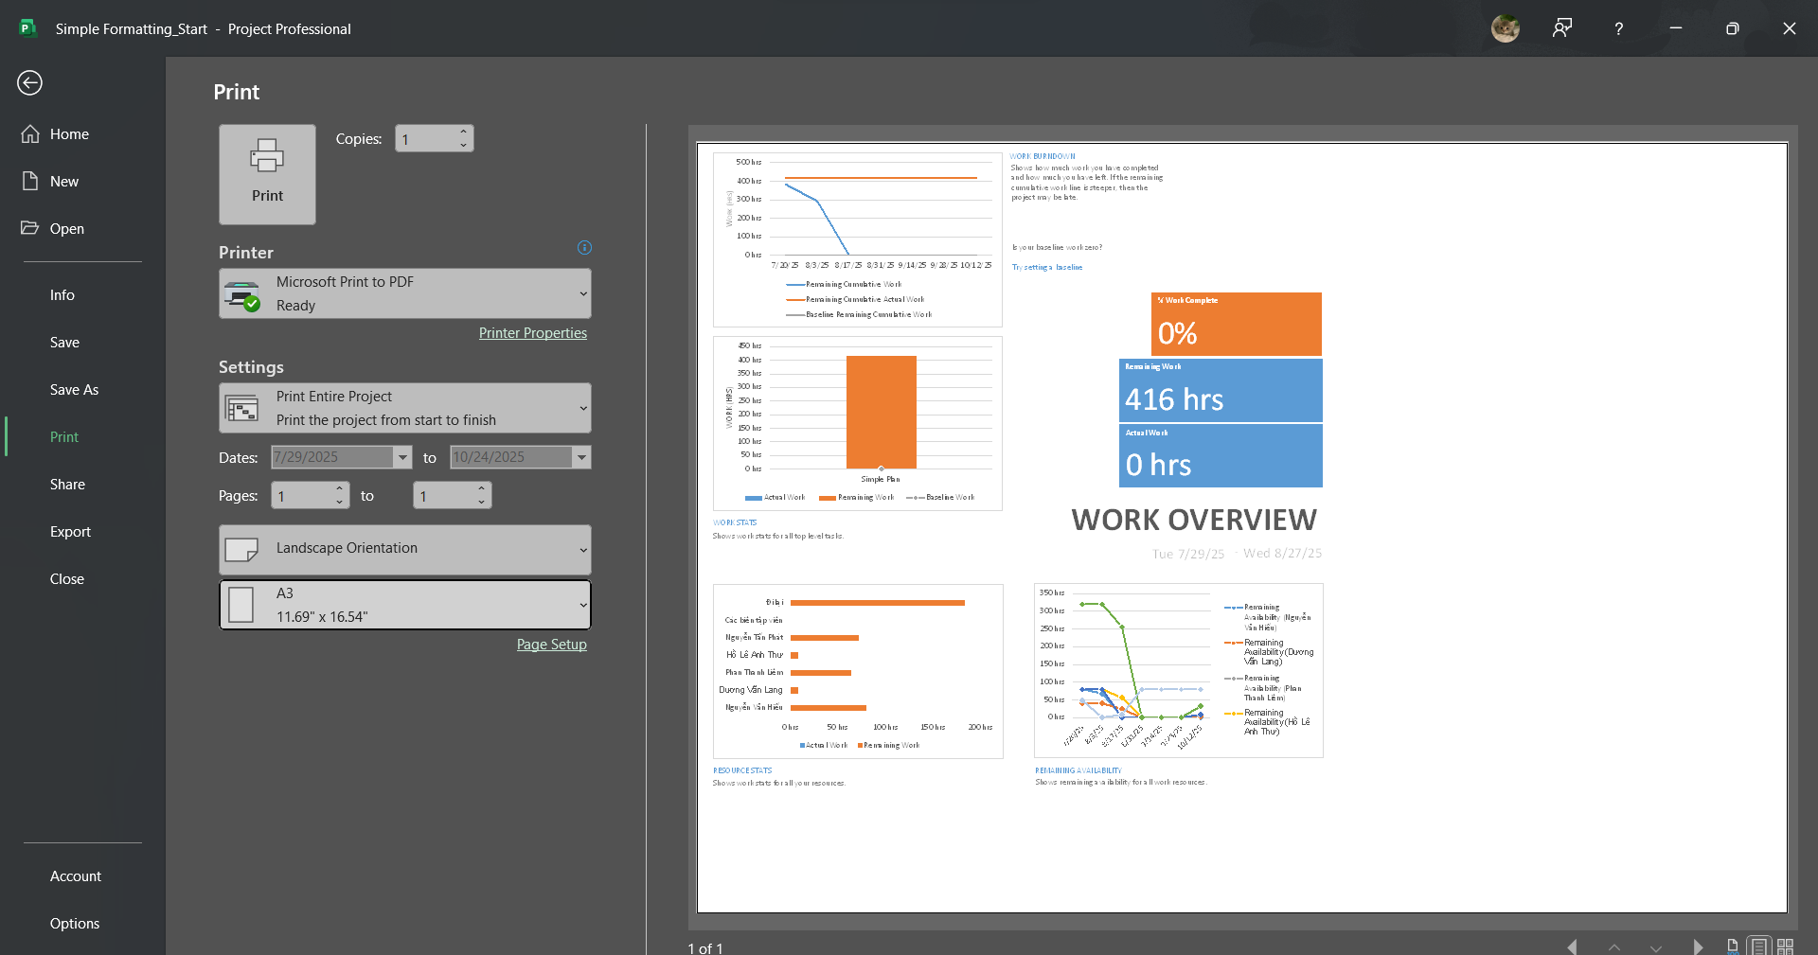

3. In dòng thời gian Timeline
- Trỏ chuột vào Timeline
- Trên tab “File”, chọn “Print”, sau đó chọn máy in để in Timline. Cuối cùng đóng dự án.
